ĐẠI HỌC THÁI NGUYÊN
TRƯỜNG ĐẠI HỌC KỸ THUẬT CÔNG NGHIỆP
----------------------

NGÔ NGỌC TÂN

NGHIÊN CỨU ẢNH HƯỞNG CỦA ĐỘ CỨNG THÉP X12M ĐÃ QUA TÔI ĐẾN CHẤT LƯỢNG BỀ MẶT VÀ MÒN DỤNG CỤ KHI TIỆN CỨNG

CHUYÊN NGÀNH: CÔNG NGHỆ CHẾ TẠO MÁY

LUẬN VĂN THẠC SỸ KHOA HỌC KỸ THUẬT

NGƯỜI HƯỚNG DẪN KHOA HỌC KHOA SAU ĐẠI HỌC

PGS.TS PHAN QUANG THẾ

11/2009
LỜI CAM ĐOAN

Tôi là Ngô Ngọc Tân, học viên lớp Cao học K10 – CN CTM. Sau hai năm học tập nghiên cứu, được sự giúp đỡ của các thầy cô giáo và đặc biệt là sự giúp đỡ của PGS.TS Phan Quang Thế, thầy giáo hướng dẫn tốt nghiệp của tôi, tôi đã đi đến cuối chặng đường để kết thúc khoá học.
Tôi đã quyết định chọn đề tài tốt nghiệp là: “Nghiên cứu ảnh hưởng của độ cứng thép X12M đã qua tôi đến chất lượng bề mặt và mòn dụng cụ khi tiện cứng”
Tôi xin cam đoan đây là công trình nghiên cứu của cá nhân tôi dưới sự hướng dẫn của PGS.TS Phan Quang Thế và chỉ tham khảo các tài liệu đã được liệt kê. Tôi không sao chép công trình của các cá nhân khác dưới bất cứ hình thức nào. Nếu có tôi xin hoàn toàn chịu trách nhiệm.

Người cam đoan

Ngô Ngọc Tân

LỜI CẢM ƠN

Lời đầu tiên tôi xin được cảm ơn PGS.TS Phan Quang Thế - Thầy hướng dẫn khoa học của tôi về sự định hướng đề tài, sự hướng dẫn của thầy trong việc tiếp cận và khai thác các tài liệu tham khảo cũng như những chỉ bảo trong quá trình tôi viết luận văn.
Tôi muốn bày tỏ lòng biết ơn đến cô giáo ThS Nguyễn Thị Quốc Dung về sự giúp đỡ tận tình của cô trong quá trình tôi làm thí nghiệm và viết luận văn.
Tôi xin cảm ơn thầy giáo ThS Lê Viết Bảo về sự tạo điều kiện hết sức thuận lợi cho tôi trong quá trình hoàn thành luận văn này.
Tôi cũng muốn cảm ơn ông giám đốc, cán bộ công nhân viên công ty trách nhiệm hữu hạn Vạn Xuân (Thị xã Sông Công), các cán bộ phụ trách phòng thí nghiệm Quang phổ, khoa vật lý trường Đại học Sư phạm Thái Nguyên, Khoa cơ khí trường Cao đẳng cơ Khí luyện kim đã dành cho tôi những điều kiện thuận lợi nhất, giúp tôi hoàn thành nghiên cứu của mình.
Cho tôi được gửi lờicảm ơn tới các cán bộ, nhân viên Xưởng cơ khí nơi tôi tiến hành thực nghiệm.
Cuối cùng tôi muốn bày tỏ lòng cảm ơn đối với gia đình tôi, các thầy cô giáo, các bạn đồng nghiệp đã ủng hộ và động viên tôi trong suốt quá trình làm luận văn này.

Tác giả

Ngô Ngọc Tân

MỤC LỤC
Lời cam đoan
Danh mục các ký hiệu và các chữ viết tắt | 5
Danh mục các bảng biểu | 6
Danh mục các đồ thị, hình vẽ | 6
PHẦN MỞ ĐẦU | 8
1. Tính cấp thiết của đề tài | 8
2. Nội dung nghiên cứu | 9
3. Phương pháp nghiên cứu | 9
NỘI DUNG CỦA ĐỀ TÀI | 10
Chương 1. BẢN CHẤT VẬT LÝ CỦA QUÁ TRÌNH CẮT KIM LOẠI | 10
1.1. Đặc điểm của quá trình tạo phoi khi tiện cứng. | 10
1.2. Lực cắt khi tiện | 11
1.2.1. Lực cắt khi tiện và các thành phần lực cắt. | 11
1.2.2. Các yếu tố ảnh hưởng đến lực cắt khi tiện | 12
1.3. Kết luận | 15
Chương 2. CHẤT LƯỢNG LỚP BỀ MẶT SAU GIA CÔNG CƠ | 16
2.1. Khái niệm chung về lớp bề mặt | 16
2.2. Bản chất của lớp bề mặt | 16
2.3. Tính chất lý, hoá lớp bề mặt. | 16
2.3.1. Lớp biến dạng | 16
2.3.2. Lớp Beilbly | 17
2.3.3. Lớp tương tác hoá học | 17
2.3.4. Lớp hấp thụ hoá học | 18
2.3.5. Lớp hấp thụ vật lý. | 18
2.4. Các chỉ tiêu đánh giá chất lượng bề mặt sau gia công cơ  2.4.1. Độ nhám bề mặt và phương pháp đánh giá | 18  18
2.4.1.1. Độ nhám bề mặt | 18
2.4.1.2. Phương pháp đánh giá độ nhám bề mặt | 21
2.4.2. Độ sóng bề mặt | 22
2.4.3. Tính chất cơ lý lớp bề mặt sau gia công cơ | 22
2.4.3.1. Hiện tượng biến cứng của lớp bề mặt | 22
2.4.3.2. Ứng suất dư trong lớp bề mặt | 25
2.4.3.3. Đánh giá mức độ, chiều sâu lớp biến cứng và ứng suất dư | 27
2.5. Các nhân tố ảnh hưởng đến nhám bề mặt khi gia công cơ | 28
2.5.1. Ảnh hưởng của các thông số hình học của dụng cụ cắt | 28
2.5.2. Ảnh hưởng của tốc độ cắt | 30
2.5.3. Ảnh hưởng của lượng chạy dao | 31
2.5.4. Ảnh hưởng của chiều sâu cắt | 31
2.5.5. Ảnh hưởng của vật liệu gia công | 32
2.5.6. Ảnh hưởng của rung động của hệ thống công nghệ | 32
2.5.7. Ảnh hưởng của độ cứng vật liệu gia công | 32
2.6. Kết luận | 33
Chương 3. MÒN DỤNG CỤ CẮT | 35
3.1. Khái niệm chung về mòn | 35
3.2. Mòn dụng cụ | 36
3.3. Cơ chế mòn của dụng cụ cắt. | 38
3.3.1. Mòn do dính | 39
3.3.2. Mòn do hạt mài | 40
3.3.3. Mòn do khuyếch tán | 40
3.3.4. Mòn do oxy hoá | 41
3.4. Mòn dụng cụ CBN | 42
3.5. Ảnh hưởng của độ cứng phôi đến mòn dụng cụ và tuổi bền dụng cụ | 43
3.6. Kết luận | 49
Chương 4. NGHIÊN CỨU ẢNH HƯỞNG CỦA ĐỘ CỨNG THÉP X12M ĐÃ QUA TÔI ĐẾN CHẤT LƯỢNG LỚP BỀ MẶT VÀ MÒN DỤNG CỤ KHI TIỆN CỨNG | 50
4.1. Thí nghiệm | 50
4.2. Trình tự thí nghiệm | 54
4.3. Kết quả thí nghiệm | 55
4.3.1. Xây dựng quan hệ giữa thông số nhám bề mặt với độ cứng phôi. | 55
4.3.2. Các hình ảnh chụp về mòn dao và topography bề mặt phôi ở các độ cứng khác nhau và ở các lần cắt khác nhau | 58
4.4. Phân tích kết quả thí nghiệm | 64
4.4.1. Mòn dụng cụ CBN | 64
4.4.1.1. Phân tích thí nghiệm | 64
4.4.1.2.Kết quả thí nghiệm mòn dụng cụ CBN | 64
4.4.1.3. Kết luận | 68
4.4.2. Phân tích chất lượng bề mặt phôi thép X12M ở các độ cứng khác nhau và ở các lần cắt khác nhau | 69
4.4.2.1. Phân tích nhám bề mặt | 69
4.4.2.2. Phân tích các hình ảnh chụp topography bề mặt | 70
4.5. Kết luận | 70
4.6. Phần kết luận chung và hướng nghiên cứu tiếp theo của đề tài | 72
4.6.1. Phần kết luận chung | 72
4.6.2. Hướng nghiên cứu tiếp theo của đề tài | 72
TÀI LIỆU THAM KHẢO | 73

DANH MỤC CÁC KÝ HIỆU VÀ CHỮ VIẾT TẮT
A_{p}: Chiều dày phoi
K_{bd}: Mức độ biến dạng của phoi trong miền tạo phoi
M_{ms}: Mức độ biến dạng của phoi do ma sát với mặt trước của dao
K_{f}: Mức độ biến dạng của phoi
θ : Góc trượt
γ: Góc trước của dao
P_{X}: Lực chiều trục khi tiện
P_{Y}: Lực hướng kính khi tiện
P_{Z}: Lực tiếp tuyến khi tiện
S: Lượng chạy dao (mm/vòng)
t : Chiều sâu cắt (mm)
v : Vận tốc cắt (m/phút)
c: Nhiệt dung riêng
Φ: Góc tạo phoi
K: Hệ số thẩm nhiệt
∆F_{c}, ∆F_{t}: Áp lực tiếp tuyến và pháp tuyến trên vùng mòn mặt sau
μ : Hệ số ma sát trên vùng ma sát thông thường của mặt trước
H_{v}: độ biến cứng (N/mm²)
r : Bán kính mũi dao
h_{min}: Chiều dày phoi nhỏ nhất
h_{S}: Độ mòn giới hạn
T: Thời gian cắt - tuổi bền của dụng cụ cắt (phút)
Ra, Rz: Độ nhám bề mặt khi tiện

DANH MỤC CÁC BẢNG BIỂU
Bảng 2.1. Các giá trị R_{a}, R_{z} và chiều dài chuẩn l ứng với các cấp độ nhám bề mặt
Bảng 2.2. Mức độ và chiều sâu lớp biến cứng của các phương pháp gia công cơ
Bảng 4.1. Thành phần các nguyên tố hoá học thép X12M
Bảng 4.3. Độ cứng phôi và các thông số nhám
DANH MỤC CÁC HÌNH VẼ VÀ ĐỒ THỊ
Hình 1.1. Hệ thống lực cắt khi tiện
Hình 1.2. a) Quan hệ giữa lực cắt và góc trước γ_{n}
b) Ảnh hưởng của góc trước đến ứng suất trên dụng cụ cắt
Hình 1.3. Ảnh hưởng của lượng chạy dao và độ cứng phôi đến lực cắt
Hình 1.4. Ảnh hưởng của bán kính mũi dao (a) và góc trước đến lực cắt
Hình 2.1. Độ nhám bề mặt
Hình 2.2. Quan hệ giữa bán kính mũi dao và chiều sâu lớp biến cứng với các lượng chạy dao khác nhau (khi dao chưa bị mòn)
Hình 2.3. Quan hệ giữa vận tốc cắt với chiều sâu lớp biến cứng ứng với các lượng mòn mặt sau khác nhau của dao tiện
Hình 2.4. Ảnh hưởng của hình dạng lưỡi cắt và lượng chạy dao đến nhám bề mặt (54,7HRC, chiều dài 101,6mm)
Hình 2.5. Ảnh hưởng của hình dạng lưỡi cắt và lượng chạy dao đến nhám bề mặt (51,3HRC, chiều dài = 101,6mm)
Hình 2.6. Ảnh hưởng của tốc độ cắt đến nhám bề mặt khi gia công thép
Hình 2.7. Ảnh hưởng của lượng chạy dao đến độ nhám bề mặt
Hình 2.8. Ảnh hưởng của độ cứng phôi và hình dạng lưỡi cắt đến nhám bề mặt (lượng chạy dao = 0,2mm/vòng, chiều dài = 203,2mm)
Hình 3.1. Các dạng mòn phần cắt của dụng cụ
α
c)
Δ
Hình 3.2. Quan hệ giữa một số dạng mòn của dụng cụ hợp kim cứng với thể tích V_{c}.t₁^{0,6}, trong đó V tính bằng m/ph, t₁ tính bằng mm/vòng
Hình 3.3. Ảnh hưởng của vận tốc cắt đến cơ chế mòn khi cắt liên tục (a) và khi cắt gián đoạn (b)
Hình 3.4. Mòn mặt sau ở các độ cứng khác nhau
Hình 3.5. Biểu đồ mòn ở độ cứng 60HRC
Hình 3.6. Biểu đồ mòn của các dụng cụ ở các độ cứng khác nhau (thời gian gia công là 5 phút
Hình 3.7. Ảnh h ưởng của độ cứng phôi đ ến lực cắt ( v = 100m/phút; S = 0,1mm/vòng; t = 0,2mm)
Hình 3.8. Ảnh hưởng của độ cứng phôi đến nhiệt cắt
Hình 3.9. Ảnh hưởng của độ cứng phôi đến góc trượt
Hình 4.1. Mô hình thí nghiệm
Hình 4.2. Máy tiện CNC – HTC 2050
Hình 4.3. Mảnh dao PCBN sử dụng trong nghiên cứu
Hình 4.4. Thân dao MTENN 2020 K16 – N
Hình 4.5. Hình ảnh của mảnh dao CBN và mẫu phôi khi cắt lần đầu chụp trên kính hiển vi điện tử (độ cứng phôi 45 – 47 HRC)
Hình 4.6. Hình ảnh của mảnh dao CBN và mẫu phôi khi cắt lần thứ 2 ứng với chiều dài cắt L = 750 mm (Độ cứng phôi 45 – 47 HRC)
Hình 4.7. Hình ảnh của mảnh dao CBN và mẫu phôi khi cắt lần thứ 3 ứng với chiều dài cắt L = 750 mm (Độ cứng phôi 45 – 47 HRC)
Hình 4.8. Hình ảnh của mảnh dao CBN và mẫu phôi khi cắt lần thứ nhất chụp trên kính hiển vi điện tử (độ cứng phôi 54 – 56 HRC)
Hình 4.9. Hình ảnh của mảnh dao CBN và mẫu phôi khi cắt lần thứ 3 chụp trên
kính hiển vi điện tử (độ cứng phôi 54 – 56 HRC)
Hình 4.10. Hình ảnh của mảnh dao CBN và mẫu phôi khi cắt lần thứ nhất chụp trên kính hiển vi điện tử (độ cứng phôi 60 – 62 HRC)
Hình 4.11. Mòn mặt sau ở các độ cứng khác nhau ( L = 750 mm)

Hình 4.12. Đồ thị quan hệ giữa độ cứng phôi và nhám bề mặt ở các lần cắt khác nhau (L = 750 mm)

PHẦN MỞ ĐẦU
1. TÍNH CẤP THIẾT CỦA ĐỀ TÀI.
Thuật ngữ tiện cứng (hard turning) được hiểu là phương pháp gia công bằng tiện các chi tiết có độ cứng cao (45 ÷ 70 HRC). Tiện cứng nói chung được tiến hành cắt khô hoặc gần giống như cắt khô và phổ biến sử dụng dao bằng vật liệu siêu cứng như Nitrit Bo lập phương đa tinh thể (PCBN – Polycrystalline Cubic Boron Nitride, thường được gọi là CBN – Cubic Boron Nitride), PCD hoặc Ceramic tổng hợp.
Tiện cứng là 1 phương pháp gia công tinh lần cuối đòi hỏi độ chính xác và chất lượng bề mặt cao. Nghiên cứu về tiện cứng nhằm tìm ra các thông số gia công thích hợp để tối ưu quá trình gia công, đạt các chỉ tiêu tốt nhất về kỹ thuật là cần thiết.
Chất lượng bề mặt gia công và mòn dụng cụ là hai yếu tố quan trọng trong quá trình gia công. Chất lượng bề mặt ảnh hưởng trực tiếp đến khả năng làm việc, độ bền, độ bền mòn của chi tiết máy. Mòn dụng cụ không chỉ làm giảm độ chính xác hình dạng chi tiết mà còn làm tăng lực cắt, tăng ma sát và nhiệt một cách đáng kể dẫn đến phá huỷ bề mặt chi tiết gia công và dụng cụ cắt. Mòn dụng cụ là hàm số của cơ tính của vât liệu gia công và chế độ cắt trong tiện cứng.
Độ cứng có ảnh hưởng lớn đến chất lượng bề mặt gia công, bên cạnh đó nó cũng ảnh hưởng đến mòn, cơ chế mòn và tốc độ mòn dao. Tuy nhiên, những kết quả nghiên cứu được công bố gần đây trên các tạp chí khoa học cho thấy việc nghiên cứu chủ yếu tập trung vào nghiên cứu ảnh hưởng của các thông số cắt, chế độ cắt đến quá trình tiện cứng, ảnh hưởng của độ cứng phôi đến nhám bề mặt và lực cắt khi tiện thép AISI H13 [6], [9]. Nghiên cứu về ảnh hưởng của độ cứng phôi đến tính chất bề mặt và mòn dụng cụ trong quá trình tiện thép X12M đã qua tôi sẽ tiếp tục đóng góp thêm các kiến thức vào việc nghiên cứu quá trình tiện cứng.
Thép X12M là loại thép chịu nóng thuộc họ Mactenxit. Thành phần hoá học của thép này gồm có: 0.11-0.26%C ; 10-13%Cr ; 0.5-2%Mo ; 0.5-4%W ; 0-0.3%V ; 0-0.6%No ; 0-0.15%Ti có thể cho vào < 1.0%Ni.Chế độ nhiệt luyện đối với mác thép này là tôi hoặc thường hoá ở 1000-1150⁰ C và ram ở 650-750⁰ C.Thép này thường được dùng để chế tạo cánh tuốc bin , máy hoá amoniac ở nhiệt độ 540⁰ C, có khi dùng đến 600⁰ C đối với chi tiết chịu lực nhỏ [14]
Ảnh hưởng của độ cứng là một chỉ tiêu quan trọng trong quá trình gia công cơ khí. Nghiên cứu về độ cứng, ảnh hưởng của độ cứng đến chất lượng bề mặt chi tiết gia công (thép X12M đã qua tôi) và mòn dụng cụ (mảnh CBN) nhằm tối ưu quá trình gia công, nâng cao chất lượng bề mặt chi tiết gia công. Bên cạnh đó nó cũng là cơ sở để thiết kế dụng cụ cắt, sử dụng dụng cụ cắt một cách hợp lý sao cho mòn dụng cụ là chậm nhất, nâng cao tuổi bền dụng cụ.
Vì các lý do trên em thấy cần thiết khi chọn đề tài nghiên cứu là “Nghiên cứu ảnh hưởng của độ cứng thép X12M đã qua tôi đến chất lượng lớp bề mặt và mòn dụng cụ khi tiện cứng”
2. NỘI DUNG NGHIÊN CỨU.
Nghiên cứu ảnh hưởng của độ cứng thép X12M đã qua tôi đến mòn dụng cụ (cụ thể là mảnh CBN)và chất lượng bề mặt chi tiết (nhám bề mặt, topography bề mặt) trong quá trình tiện cứng, cụ thể là tiện thép X12M đã qua tôi
+ Nhiệt luyện thép X12M ở các dải độ cứng khác nhau ( 3 phôi, mỗi phôi một độ cứng khác nhau).
+ Với mỗi phôi, gia công ở các lần cắt khác nhau với cùng một chế độ cắt.
+ Ghi chép các kết quả, phân tích, tổng hợp đưa ra các thông số tối ưu cho quá trình cắt.
3. PHƯƠNG PHÁP NGHIÊN CỨU
Nghiên cứu lý thuyết kết hợp thực nghiệm về ảnh hưởng của độ cứng đến mòn dụng cụ (mảnh CBN) và chất lượng bề mặt phôi (thép X12M) thông qua các kết quả đo nhám bề mặt và topography bề mặt
Phân tích sự mòn dao và bề mặt chi tiết sau đó tổng hợp kết quả thu được. Từ đó đưa ra các thông số cắt tối ưu nhất.

NỘI DUNG CỦA ĐỀ TÀI
Chương 1
BẢN CHẤT VẬT LÝ CỦA QUÁ TRÌNH CẮT KIM LOẠI
1.1. Đặc điểm của quá trình tạo phoi khi tiện cứng.
Trong tiện cứng, quá trình biến dạng trong vùng tạo phoi diễn ra rất phức tạp, chủ yếu do độ cứng của vật liệu gia công (sau khi tôi) nên giải pháp tốt nhất vẫn là sử dụng mảnh dao có độ cứng, khả năng chịu nhiệt cao. Tiêu biểu cho nhóm này là các mảnh CBN, PCBN…
Theo Poulachon và đồng nghiệp chỉ ra rằng thường có hai cơ chế tạo phoi khi gia công thép tôi.
- Cơ chế thứ nhất cho rằng adiabatic shear gây ra sự không ổn định dẫn đến sự trượt mạnh trong vùng tạo phoi.
- Cơ chế thứ hai cho rằng các vết nứt đầu tiên xuất hiện theo chu kỳ trên bề mặt tự do của phoi phía trước lưỡi cắt và truyền dẫn đến lưỡi cắt.
Poulachon và đồng nghiệp cũng khẳng định rằng khi tiện trực dao thép 100Cr6 trong dải độ cứng từ 10 ÷ 62 HRC tồn tại 3 kiểu cơ chế cắt.
Phoi dây được tạo ra khi tiện thép có độ cứng từ 10 ÷ 50 HRC, lực cắt giảm khi tăng độ cứng trong dải này. Điều này được giải thích là khi độ cứng của vật liệu gia công tăng sẽ làm tăng nhiệt độ trong vùng tạo phoi dẫn đến tăng góc tạo phoi và giảm chiều dài tiếp xúc giữa phoi và mặt trước. Cả hai yếu tố đều có tác dụng giảm lực cắt.
Khi tăng độ cứng của vật liệu gia công lên trên 50HRC, phoi sẽ chuyển từ phoi dây sang phoi dạng răng cưa và lực cắt tăng lên. Khi tăng độ cứng, góc tạo phoi tăng và chiều dày của phoi giảm. Khi độ cứng tăng, tồn tại hai yếu tố trái ngược ảnh hưởng đến cơ chế tạo phoi, đó là tăng độ bền của vật liệu gia công do tăng độ cứng và giảm độ bền của vật liệu gia công do tăng nhiệt độ trong vùng tạo phoi.
Khi độ cứng tiếp tục tăng, vật liệu gia công trở nên giòn hơn và yêu cần năng lượng cắt nhỏ hơn. Khi gia công vật liệu giòn, biến dạng nứt trở nên nhỏ hơn và khi nó nhỏ hơn một giới hạn nhất định, nứt trở nên thịnh hành và hiện tượng trượt cục bộ xảy ra gián đoạn trong vùng trượt. Khi hiện tượng này xảy ra, nhiệt độ trong dụng cụ không tăng mà lại bắt đầu giảm. Một điều cần lưu ý là phoi dạng răng cưa xuất hiện khi khi gia công phôi có độ cứng thấp hơn nhưng với vận tốc cắt cao hơn. Điều này chứng tỏ cơ chế tạo phoi được điều khiển bởi sự cân bằng giữa vần tốc cắt và độ cứng của vật liệu gia công và mối quan hệ giữa hai yếu tố này với nhiệt độ trong vùng cắt.
1.2. Lực cắt khi tiện
1.2.1. Lực cắt khi tiện và các thành phần lực cắt.
Việc nghiên cứu lực cắt trong quá trình gia công vật liệu có ý nghĩa cả về lý thuyết lẫn thực tiễn. Trong thực tế, những nhận thức về lực cắt rất quan trọng để thiết kế dụng cụ cắt, thiết kế đồ gá, tính toán và thiết kế máy móc, thiết bị … Dưới tác dụng của lực cắt cũng như nhiệt cắt dụng cụ sẽ bị mòn, bị phá huỷ. Muốn hiểu được quy luật mài mòn và phá huỷ thì phải hiểu được quy luật tác động của lực cắt. Muốn tính công tiêu hao khi cắt cần phải biết lực cắt. Những nhận thức lý thuyết về lực cắt tạo khả năng chính xác hoá lý thuyết quá trình cắt. Trong trạng thái cân bằng năng lượng của quá trình cắt thì các mối quan hệ lực cắt cũng phải cân bằng. Điều đó có ý nghĩa là một mặt lực cản cắt tác dụng lên vật liệu chống lại sự tách phoi, mặt khác lực cắt do dụng cụ cắt tác dụng lên lớp cắt và bề mặt cắt [4], [7].
Lực cắt là một hiện tượng động lực học, tức là trong chu trình thời gian gia công thì lực cắt không phải là một hằng số. Lực cắt được biến đổi theo quãng đường của dụng cụ. Lúc đầu lực cắt tăng dần cho đến điểm cực đại. Giá trị lực cắt cực đại đặc trưng cho thời điểm tách phần tử phoi ra khỏi chi tiết gia công. Sau đó lực cắt giảm dần song không đạt đến giá trị bằng không bởi vì trước khi kết thúc sự dịch chuyển phần tử phoi cắt thì đã bắt đầu biến dạng phần tử khác. [4], [7].
Hệ thống lực cắt khi tiện được mô tả sơ bộ trên hình 1.1. Lực tổng hợp được phân tích thành ba thành phần lực bao gồm: Lực tiếp tuyến P_{Z} , lực hướng kính P_{Y}, lực chiều trục P_{X} (ngược hướng chuyển động chạy dao)
P_{Z} là lực cắt chính. Giá trị của nó cần thiết để tính toán công suất của chuyển động chính, tính độ bền của dao, của chi tiết cơ cấu chuyển động chính và của các chi tiết khác của máy công cụ.
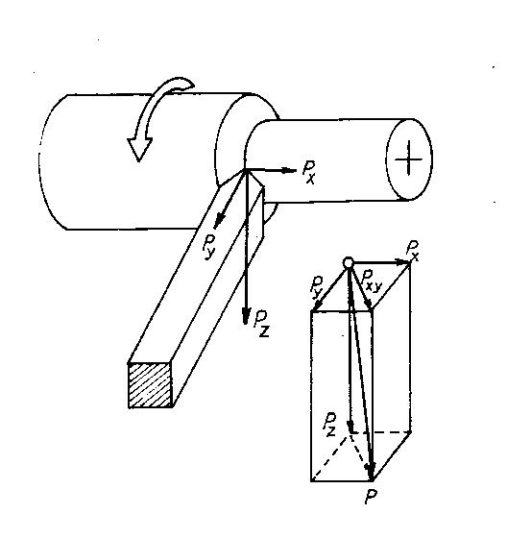
Hình 1.1. Hệ thống lực cắt khi tiện
Thành phần lực hướng kính P_{Y} có tác dụng làm cong chi tiết, ảnh hưởng đến độ chính xác gia công, độ cứng vững của máy và dụng cụ cắt.
Lực cắt tổng cộng được xác định:
$P=\sqrt{P_{x}^{2}+P_{y}^{2}+P_{z}^{2}}$ [1.1]
1.2.2. Các yếu tố ảnh hưởng đến lực cắt khi tiện
Lực cắt trong quá trình gia công nói chung và quá trình tiện nói riêng đều chịu ảnh hưởng của rất nhiều yếu tố khác nhau như: vật liệu gia công, thông số hình học của dụng cụ cắt, chế độ cắt…
Abdullah và Ulvi [11] đã chỉ ra rằng, trong tiện cứng thép AISI 52100 (độ cứng 60 HRC) thì góc trước của dao PCBN γ_{n} có ảnh hưởng lớn đến lực cắt chính F_{C} và lực hướng kính F_{P}.
Qua hình 1.2a ta thấy rằng khi góc trước γ_{n} (xét về giá trị tuyệt đối, vì góc trước γ_{n} < 0) tăng thì lực cắt chính và lực hướng kính đều tăng, đặc biệt là lực hướng tâm. Tuy nhiên, qua đồ thị quan hệ giữa ứng suất và góc trước thì ta thấy rằng ứng suất trên dụng cụ cắt đạt giá trị nhỏ nhất khi γ_{n} = 30⁰, đồng thời ứng suất tương đương trên dụng cụ đạt giá trị lớn nhất khi γ_{n} = 20⁰.
Hình 1.2. a) Quan hệ giữa lực cắt và góc trước γ_{n}
b) Ảnh hưởng của góc trước đến ứng suất trên dụng cụ cắt
Jiang Hua và các đồng nghiệp [19] cũng làm thí nghiệm tiện cứng với thép ổ lăn AISI 52100 và chỉ ra rằng, độ cứng của vật liệu phôi, lượng chạy dao, góc trước và bán kính mũi dao cũng ảnh hưởng đến lực cắt (hình 1.3, hình 1.4).
Hình 1.3. Ảnh hưởng của lượng chạy dao và độ cứng phôi đến lực cắt
(với t = 0,35mm; r = 0,02mm; γ_{n} = 20⁰) [19]
Hình 1.4. Ảnh hưởng của bán kính mũi dao (a) và góc trước đến lực cắt
a): t = 0,35mm ; S = 0,28mm/vòng ; HRC = 56 ; γ_{n} = 20⁰
b): t = 0,35mm ; S = 0,28mm/vòng ; HRC = 56 ; r = 0,1mm [19]
Như vậy lực cắt tăng biến thiên theo lượng chạy dao và bán kính mũi dao cũng như độ cứng của vật liệu gia công.Qua hình 1.3, ta thấy rằng lượng chạy dao có ảnh hưởng lớn hơn so với độ cứng của phôi đến lực cắt. Cụ thể ở lượng chạy dao 0,14 mm/vòng và độ cứng phôi tăng từ 62HRC lên 66HRC thì lực cắt chỉ tăng từ 200,9 lên 212,8N. Trong khi đó, lực cắt tăng từ 200,9 lên 370,65N khi thay đổi lượng chạy dao từ 0,14 lên 0,28 mm/vòng. Còn khi tăng bán kính mũi dao và góc trước thì lực cắt đều tăng nhưng tăng không đáng kể
Theo [15], Tugrul Ozel và các đồng nghiệp tiến hành tiện cứng thép AISI H13 và chỉ ra rằng, hình dạng lưỡi cắt, độ cứng phôi, lượng chạy dao và tốc độ cắt có ảnh hưởng lớn đến lực cắt. Ozel và các đồng nghiệp đã đo các thành phần lực và nhám bề mặt trong suốt quá trình thí nghiệm.
Lực tiếp tuyến (N)

Liu và các đồng nghiệp [9] đã tiến hành nghiên cứu ảnh hưởng của độ cứng thép ổ lăn GCr15 (tương đương với thép AISI E52100 và SUJ12) đến nhiệt cắt và mòn dụng cụ, các độ cứng của thép đo được sau nhiệt luyện là HRC30, 40, 50, 60, 64.
Thí nghiệm này được chia làm hai nhóm, nhóm thứ nhất lưỡi cắt không đổi, chỉ thay đổi tốc độ cắt , lượng chạy dao và độ cứng phôi. Nhóm thứ hai là giữ nguyên tốc độ cắt, chỉ thay đổi lưỡi cắt, lượng chạy dao và độ cứng phôi.
Sau khi tiền hành thí nghiệm, Liu và các đồng nghiệp đã chỉ ra rằng, ở độ cứng dưới 50HRC, trong phạm vi tốc độ cắt, nhiệt cắt có xu hướng tăng khi tăng độ cứng phôi. Nhưng khi độ cứng vượt quá 50HRC thì nhiệt cắt giảm khi tăng độ cứng, nhiệt cắt tối ưu khi độ cứng là 50HRC.
Kết quả thí ngiệm đã chứng tỏ rằng độ cứng 50HRC là độ cứng quan trọng. Khi độ cứng phôi vượt quá 50HRC, vì ảnh hưởng của nhiệt cắt đến độ cứng của phôi giảm đi rõ rệt, độ cứng dụng cụ giảm đi một chút nên sự khác nhau về độ cứng giữa dao và phôi tăng lên khiến cho việc gia công dễ dàng hơn.
1.3. Kết luận
Quá trình cắt trong tiện cứng là tổng hợp của nhiều yếu tố công nghệ. Chủ yếu do nhiệt cắt, lực cắt dẫn tới mòn dụng cụ nhanh chóng, ảnh hưởng tới năng suất, chất lượng và giá thành sản phẩm.
Để có thể đáp ứng được yêu cầu trên, lần lượt các vật liệu dụng cụ mới ra đời như dao thép gió, các mảnh hợp kim cứng, kim cương nhân tạo, đặc biệt là mảnh Nitrit Bo. Đặc trưng là các mảnh CBN, chúng làm cho quá trình vật lý diễn ra tong quá trình cắt thép có độ cứng cao trở nên đơn giản hơn, thậm chí hầu hết không cần dùng tới dung dịch trơn nguội.Vậy bản chất vật lý của quá trình tiện cứng không khác nhiều tiện thông thường. Tuy nhiên, người ta cố gắng chế tạo vật liệu dao, kết cấu mảnh, thông số hình học … phù hợp để giải phóng càng nhiều nhiệt cắt khỏi vùng cắt càng có lợi cho tiện cứng.

Chương 2
CHẤT LƯỢNG LỚP BỀ MẶT SAU GIA CÔNG CƠ
2.1. Khái niệm chung về lớp bề mặt
Bề mặt là mặt phân cách giữa hai môi trường khác nhau. Bề mặt kim loại có thể được tạo thành bằng các phương pháp gia công khác nhau nên có cấu trúc và đặc tính khác nhau. Để xác định đặc trưng của bề mặt ta cần biết mô hình và định luật kim loại nguyên chất không có tương tác với các môi trường khác và sự khác nhau về sự sắp xếp các nguyên tử, tác dụng của lực trên bề mặt so với bên trong. Sau đó nghiên cứu sự thay đổi của lớp bề mặt do tác dụng của môi trường để thiết lập khái niệm mô hình bề mặt thực.
Nhiều tính chất khối của vật liệu có quan hệ đến bề mặt ở mức độ khác nhau. Thường các tính chất hoá, lý của lớp bề mặt là quan trọng Tuy nhiên, các đặc trưng cơ học như độ cứng và phân bố ứng suất trong lớp này cũng được quan tâm [1]
2.2. Bản chất của lớp bề mặt
Bề mặt vật rắn hay chính xác là một mặt phân cách rắn – khí hay rắn - lỏng có cấu trúc và tính chất phức tạp phụ thuộc vào bản chất của chất rắn, phương pháp tạo nên bề mặt đó và tương tác giữa bề mặt đó với môi trường xung quanh.
Các tính chất của bề mặt vật rắn rất quan trọng với tương tác bề mặt, bởi vì các tính chất bề mặt ảnh hưởng trực tiếp đến diện tích tiếp xúc thực, ma sát, mòn và bôi trơn. Hơn nữa, các tính chất bề mặt còn đóng vai trò quan trọng trong các ứng dụng khác nhau như quang học, điện, nhiệt, sơn và trang trí… Bề mặt vật rắn, bản thân nó bao gồm vài vùng có tính chất cơ, lý khác nhau với vật liệu khối bên trong đó là lớp hấp thụ vật lý, hoá học, lớp tương tác hoá học, lớp Beilbly, lớp biến dạng khốc liệt, lớp biến dạng nhẹ và cuối cùng là lớp vật liệu nền [1]
2.3. Tính chất lý, hoá lớp bề mặt.
2.3.1. Lớp biến dạng
Dưới tác tác động của quá trình tạo hình các tính chất của lớp bề mặt kim loại, hợp kim hay ceramics có thể thay đổi đáng kể so với vật liệu khối bên trong. Ví dụ trong quá trình ma sát giữa hai bề mặt sau khi gia công cơ, các lớp bề mặt dưới tác động của lực và nhiệt độ sẽ bị biến dạng dẻo, lớp biến dạng này gọi là lớp biến dạng cứng, là một bộ phận quan trọng của vùng bề mặt. Ứng suất dư trong lớp biến dạng dẻo có thể làm ảnh hưởng tới sự làm việc ổn định cũng như kích thước chi tiết.
Chiều dày của lớp biến dạng dẻo phụ thuộc vào hai yếu tố: Công hoặc năng lượng của quá trình biến dạng và bản chất của vật liệu. Chiều dày của lớp này thường từ 1 ÷ 100μm tuỳ theo mức độ biến dạng cũng như tốc độ biến dạng. Kích thước hạt trong các lớp biến dạng dẻo này thường rất nhỏ do bị biến dạng với tốc độ cao kèm theo quá trình kết tinh lại. Hơn nữa các tinh thể và hạt tại bề mặt tiếp xúc chung tự định hướng lại trong quá trình trượt giữa hai bề mặt [1]
2.3.2. Lớp Beilbly
Lớp Beilbly trên bề mặt kim loại là hợp kim được tạo nên do sự chảy và biến dạng dẻo bề mặt, do biến dạng và tốc độ biến dạng lớn của các lớp phân tử bề mặt trong quá trình gia công cơ, sau đó cứng lên nhờ quá trình tôi do nền vật liệu khối có nhiệt độ thấp. Lớp Beilbly có cấu trúc vô định hình hoặc đa tinh thể với chiều dày từ 1 đến 100μm. Các nguyên công gia công như mài nghiền, đánh bóng có thể giảm chiều dày của lớp này.
2.3.3. Lớp tương tác hoá học
Trừ một số các kim loại hiếm như vàng và bạch kim, tất cả các kim loại đều phản ứng với oxy để tạo nên ôxit trong không khí. Trong các môi trường khác chúng có thể tạo nên các lớp nitrides sulfides hay chlorides.
Lớp oxy hoá có thể tạo thành trong quá trình ga công cơ hay ma sát. Nhiệt sinh ra trong các quá trình tạo hình hoặc ma sát làm tăng tốc độ oxy hoá và tạo nên nhiều loại ôxit khác nhau. Khi cặp đôi ma sát hoạt động trong không khí, phản ứng ó thể xảy ra giữa các lớp oxit của hai bề mặt. Sự tồn tại của chất bôi trơn và chất phụ gia có thể tạo nên các lớp ôxit bảo vệ bề mặt quan trọng.
Lớp ôxy hoá có thể gồm một hay nhiều lớp thành phần. Sắt có thể tạo thành ôxit sắt với các hỗn hợp ôxit Fe₃O₄, Fe₂O₃ và lớp FeO trong cùng. Với hợp kim, lớp ôxit bề mặt có thể là hỗn hợp của một vài oxit, một số ôxit có tác dụng bảo vệ không cho quá trình ôxy hoá tiếp tục xảy ra như trên bề mặt của nhôm và titan.
2.3.4. Lớp hấp thụ hoá học
Bên ngoài lớp tương tác hoá học, các lớp hấp thụ có thể hình thành trên cả bề mặt kim loại và á kim. Lớp hấp thụ hoá học được hình thành trên cơ sở sử dụng chung các electrons, hoặc trao đổi các electrons giữa các lớp hấp thụ và bề mặt vật rắn. Trong lớp này tồn tại liên kết rất mạnh giữa bề mặt chất rắn và chất hấp thụ thông qua liên kết cộng hoá trị, vì thế để làm sạch lớp này cần có một năng lượng tương ứng với năng lượng tạo nên liên kết hóa học (10 ÷ 100 Kcal/mol). Năng lượng này phụ thuộc vào cả tính chất hoá học của bề mặt vật rắn và các tính chất hấp thụ.
2.3.5. Lớp hấp thụ vật lý.
Bên ngoài lớp hấp thụ hoá học là lớp hấp thụ vật lý, chủ yếu là các phần tử hơi nước, oxy, hydro cacbon trong không khí tồn tại dưới dạng đơn hoặc đa phân tử với chiều dày khoảng 3nm. Các lớp màng dầu mỡ trên bề mặt cũng thuộc loại lớp hấp thụ vật lý. Ở đây không tồn tại việc dùng chung hoặc trao đổi electrons giữa các phân tử vật rắn và hấp thụ. Quá trình hấp thụ vật lý liên quan đến lực Vander Woals. Các lực này rất yếu so với lực tương tác trong khí trơ ở trạng thái lỏng. Để làm sạch các lớp hấp thụ này cần rất ít năng lượng (1 ÷ 2 Kcal/mol) hơn nữa trong môi trường chân không cao (khoảng 10⁻⁸ Pa) lớp này không tồn tại trên các bề mặt các chất rắn.
Có bốn tiêu chuẩn để phân biệt lớp hấp thụ hoá học và vật lý là:
+ Lượng nhiệt cần cho hấp thụ
+ Khoảng nhiệt độ cần thiết cho ấp thụ
+ Năng lượng hoạt tính
+ Chiều dày của lớp hấp thụ.
2.4. Các chỉ tiêu đánh giá chất lượng bề mặt sau gia công cơ
2.4.1. Độ nhám bề mặt và phương pháp đánh giá
2.4.1.1. Độ nhám bề mặt
Độ nhám bề mặt hay còn gọi là nhấp nhô tế vi là tập hợp tất cả các bề mặt lồi lõm với bước cực nhỏ và được quan sát trong 1 phạm vi chiều dài chuẩn rất ngắn [4]. Chiều dài chuẩn l là chiều dài để đánh giá các thông số của độ nhám bề mặt (l = 0,01 ÷ 25mm).
Độ nhám bề mặt gia công đã được phóng đại lên nhiều lần thể hiện trên hình 2.1.
Hình 2.1. Độ nhám bề mặt
Theo tiêu chuẩn TCVN 2511 – 1995 thì nhám bề mặt được đánh giá thông qua bẩy chỉ tiêu. Thông thường người ta thường sử dụng hai chỉ tiêu đó là Ra và Rz, trong đó:
- Ra là sai lệch trung bình số học của prôfin, là trung bình số học các giá trị tuyệt đối của sai lệch prôfin (y) trong khoảng chiều dài chuẩn. Sai lệch profin (y) là khoảng cách từ các điểm trên prôfin đến đường trung bình, đo theo phương pháp tuyến với đường trung bình. Đường trung bình m là đường chia prôfin bề mặt sao cho trong phạm vi chiều dài chuẩn l tổng diện tích hai phía của đường chuẩn bằng nhau. Ra được xác định bằng công thức:
$R_{a}=\frac{1}{l}\int_{0}^{1}{\left|y_{x}\right|}\text{.}d_{x}=\frac{1}{n}\sum_{i=1}^{n}{\left|y_{i}\right|}$ [2.1]
- Rz: Chiều cao mấp mô prôfin theo mười điểm, là trị số trung bình của tổng các giá trị tuyệt đối của chiều cao năm đỉnh cao nhất và chiều sâu của năm đáy thấp nhất của prôfin trong khoảng chiều dài chuẩn. Rz được xác định theo công thức.
[2.2]
Ngoài ra độ nhám bề mặt được đánh giá qua chiều cao nhấp nhô lớn nhất R_{max}. Chiều cao nhấp nhô R_{max} là khoảng cách giữa hai đỉnh cao nhất và thấp nhất của nhám (prôfin bề mặt trong giới hạn chiều dài chuẩn l).
Cũng theo tiêu chuẩn TCVN 2511 – 1995 thì độ nhám bề mặt được chia làm 14 cấp, từ cấp 1 đến cấp 14 với các giá trị Ra và Rz. Trị số nhám càng bé thì bề mặt càng nhẵn và ngược lại. Độ nhám bề mặt thấp nhất (hay độ nhẵn bề mặt cao nhất) ứng với cấp 14 (tương ứng với Ra ≤ 0,01μm và Rz ≤ 0,05μm). Việc chọn chi tiêu Ra hay Rz là tuỳ thuộc vào chất lượng yêu cầu của bề mặt. Chỉ tiêu Ra được gọi là thông số ưu tiên à được sử dụng phổ biến nhất do nó cho phép đánh giá chính xác và thuận lợi hơn những bề mặt có yêu cầu nhám trung bình (độ nhám từ cấp 6 đến cấp 12). Đối với những bề mặt có độ nhám quá thô (từ cấp 1 đến cấp 5) và rất tinh (cấp 13, 14) thì dùng chỉ tiêu Rz sẽ cho ta khả năng đánh giá chính xác hơn khi dùng Ra (Bảng 2.1)
Trong thực tế sản xuất nhiều khi người ta đánh giá độ nhám theo các mức độ: thô (cấp 1 ÷ 4), bán tinh ( cấp 5 ÷ 7), tinh (cấp 8 ÷ 11), và siêu tinh (cấp 12 ÷ 14).
Theo Bana [31], tiện cứng chính xác được cấp chính xác dung sai IT thông thường là cấp 5 ÷ 7, với độ nhám bề mặt là Rz = 2 ÷ 4μm. Trong điều kiện gia công tốt thì cấp chính xác dung sai IT có thể đạt được là cấp 3 ÷ 5, và có thể đạt được độ nhám bề mặt là Rz ≤ 1,5μm.
Cấp độ nhám  bề mặt | Loại | Thông số nhám (μm) |  | Chiều dài chuẩn  (mm)
Cấp độ nhám  bề mặt | Loại | R_{a} | R_{z} | Chiều dài chuẩn  (mm)
1 | - | - | từ 320 đến 160 | 8,0
2 | - | - | < 160 – 80 | 8,0
3 | - | - | < 80 – 40 | 8,0
4 | - | - | < 40 – 20 | 2,5
5 | - | - | < 20 – 10 | 2,5
6 | a | từ 2,5 đến 2,0 |  | 0,8
6 | b | < 2,0 – 1,6 |  | 0,8
6 | c | < 1,6 – 1,25 |  | 0,8
7 | a | < 1,25 – 1,00 |  | 0,8
7 | b | < 1,00 – 0,80 |  | 0,8
7 | c | < 0,80 – 0,63 |  | 0,8
8 | a | < 0,63 – 0,50 |  | 0,8
8 | b | < 0,50 – 0,40 |  | 0,8
8 | c | < 0,40 – 0,32 |  | 0,8
9 | a | < 0,32 – 0,25 |  | 0,25
9 | b | < 0,25 – 0,20 |  | 0,25
9 | c | < 0,20 – 0,16 |  | 0,25
10 | a | < 0,160 – 0,125 |  | 0,25
10 | b | < 0,125 – 0,100 |  | 0,25
10 | c | < 0,100 – 0,080 |  | 0,25
11 | a | < 0,080 – 0,063 |  | 0,25
11 | b | < 0,063 – 0,050 |  | 0,25
11 | c | < 0,050 – 0,040 |  | 0,25
12 | a | < 0,040 – 0,032 |  | 0,25
12 | b | < 0,032 – 0,025 |  | 0,25
12 | c | < 0,025 – 0,020 |  | 0,25
13 | a |  | từ 0,100 đến 0,080 | 0,08
13 | b |  | < 0,080 – 0,063 | 0,08
13 | c |  | < 0,063 – 0,050 | 0,08
14 | a |  | < 0,050 – 0,040 | 0,08
14 | b |  | < 0,040 – 0,032 | 0,08
14 | c |  | < 0,032 – 0,025 | 0,08
Bảng 2.1. Các giá trị R_{a}, R_{z} và chiều dài chuẩn l ứng với các cấp độ nhám bề mặt
2.4.1.2. Phương pháp đánh giá độ nhám bề mặt
Để đánh giá nhám bề mặt người ta thường dùng các phương pháp sau:
1. Phương pháp quang học (dùng kính hiển vi Linich). Phương pháp này đo được bề mặt có độ nhẵn bóng cao (độ nhám thấp) thường từ cấp 10 đến cấp 14.
2. Phương pháp đo độ nhám Ra, Rz, R_{max} … bằng máy đo prôfin. Phương pháp này sử dụng mũi dò để đo prôfin lớp bề mặt có cấp độ nhẵn tới cấp 11. Đây chính là phương pháp được tác giả sử dụng để đánh giá độ nhám bề mặt sau khi tiện cứng.
Tuy nhiên đối với các bề mặt lỗ thường phải in bằng chất dẻo bề mặt chi tiết rồi mới đo bản in trên các máy đo độ nhám bề mặt.
3. Phương pháp so sánh, có thể so sánh theo hai cách
- So sánh bằng mắt: Trong các phân xưởng sản xuất người ta mang vật mẫu so sánh với bề mặt gia công và kết luận xem bề mặt gia công đạt cấp độ bóng nào. Tuy nhiên phương pháp này chỉ cho phép xác định được cấp độ bóng từ cấp 3 đến cấp 7 và có độ chính xác thấp, phụ thuộc rất nhiều vào kinh nghiệm của người thực hiện.
- So sánh bằng kính hiển vi quang học.
2.4.2. Độ sóng bề mặt
Chu kỳ không bằng phẳng của bề mặt chi tiết gia công được quan sát trong khoảng lớn tiêu chuẩn (từ 1 đến 10 mm) được gọi là độ sóng bề mặt. Nguyên nhân xuất hiện độ sóng bề mặt là do rung động của hệ thống công nghệ (máy – dao – đồ gá – chi tiết gia công), do quá trình cắt không liên tục, độ đảo của dụng cụ cắt… Thông thường độ sóng bề mặt xuất hiện khi gia công các chi tiết cá kích thước vừa và lớn bằng các phương pháp tiện, phay và mài.
Trong tiện chính xác (tiện tinh), chiều sâu cắt nhỏ thông thường từ 0,1 đến 0,5 mm, và tiện cứng chính xác (precision hard turning) thì chiều sâu cắt t chỉ trong khoảng từ 0,02 đến 0,3mm [31] do đó lực cắt sẽ không cao, đồng thời yêu cầu độ cứng vững của hệ thống công ngệ cao dẫn đến rung động sẽ nhỏ dẫn đến độ sóng bề mặt nhỏ. Vì vậy đề tài sẽ không đánh giá chất lượng bề mặt thông qua độ sóng bề mặt.
2.4.3. Tính chất cơ lý lớp bề mặt sau gia công cơ
2.4.3.1. Hiện tượng biến cứng của lớp bề mặt
Phương pháp gia công | Mức độ biến cứng (%) | Chiều sâu lớp biến cứng (μm)
Tiện thô | 120 ÷ 150 | 30 ÷ 50
Tiện tinh | 140 ÷ 180 | 20 ÷ 60
Phay bằng dao phay mặt đầu | 140 ÷ 160 | 40 ÷100
Phay bằng dao phay trụ | 120 ÷ 140 | 40 ÷ 80
Khoan và khoét | 160 ÷ 170 | 180 ÷ 200
Doa | 150 ÷ 160 | 150 ÷ 200
Chuốt | 150 ÷ 200 | 20 ÷ 75
Phay lăn răng và xọc răng | 160 ÷ 200 | 120 ÷ 200
Cà răng | 120 ÷ 180 | 80 ÷ 100
Mài tròn thép chưa nhiệt luyện | 140 ÷ 160 | 30 ÷ 60
Mài tròn thép ít cácbon | 160 ÷ 200 | 30 ÷ 60
Mài tròn ngoài các thép sau nhiệt luyện | 125 ÷ 130 | 20 ÷ 40
Mài phẳng | 150 | 16 ÷ 25
Bảng 2.2. Mức độ và chiều sâu lớp biến cứng của
các phương pháp gia công cơ
Trong quá trình gia công cơ, dưới tác dụng của lực cắt, mạng tinh thể của lớp kim loại bề mặt bị xô lệch và gây biến dạng dẻo ở vùng trước và vùng sau lưỡi cắt. Phoi được tạo ra do biến dạng dẻo của các hạt kim loại trong vùng trượt. Trong vùng cắt, thể tích riêng của kim loại tăng còn mật độ kim loại giảm làm xuất hiện ứng suất. Khi đó nhiều tính chất của lớp bề mặt thay đổi như giới hạn bền, độ cứng, độ giòn được nâng cao, ngược lại tính dẻo dai lại giảm… Kết quả là lớp bề mặt kim loại bị cứng nguội và có độ cứng tế vi rất cao. Mức độ biến cứng và chiều sâu của lớp biến cứng phụ thuộc vào các phương pháp gia công và các thông số hình học của dao. Cụ thể là phụ thuộc vào lực cắt, mức độ biến dạng dẻo của kim loại và nhiệt độ trong vùng cắt. Lực cắt làm cho mức độ biến dạng dẻo tăng, kết quả là mức biến cứng và chiều sâu lớp biến cứng bề mặt tăng. Nhiệt sinh ra ở vùng cắt sẽ hạn chế hiện tượng biến cứng bề mặt. Như vậy mức độ biến cứng của lớp bề mặt phụ thuộc vào tỷ lệ tác động giữa hai yếu tố lực cắt và nhiệt sinh ra trong vùng cắt. Khả năng tạo ra mức độ và chiều sâu lớp biến cứng của lớp bề mặt của các phương pháp gia công khác nhau được thể hiện trong bảng 2.2.
Qua nghiên cứu băng mô hình nhiệt cắt đồng thời tiến hành thực nghiệm nghiên cứu ảnh hưởng của bán kính mũi dao đến chiều sâu lớp biến cứng (lớp trắng) trong tiện cứng của Kevin Chou và Hui Song [32], [33] kết quả đều cho thấy chiều sâu của lớp biến cứng phụ thuộc vào bán kính mũi dao (hình 2.2).
Khi dao còn mới (dao chưa bị mòn), chiều sâu lớp biến cứng giảm khi tăng bán kính mũi dao do chiều dày lớp phoi không được cắt nhỏ. Tuy nhiên, khi dao bị mòn nhiều thì chiều sâu lớp trắng lại tăng theo bán kính mũi dao bởi vị khoảng cách giữa lưỡi cắt và bề mặt gia công là nhỏ hơn.
Kevin Chou và đồng nghiệp [34] cũng chứng tỏ chiều sâu của lớp biến cứng phụ thuộc vào vận tốc cắt như đồ thị hình 2.3. Chiều sâu lớp biến cứng tăng tỉ lệ theo vận tốc cắt. Với cùng vận tốc cắt ( v = 2 ÷ 4 m/s) thì dao bị mòn nhiều hơn thì sẽ tạo ra được lớp biến cứng có chiều dày lớn hơn khá nhiều so với dao bị cứng.

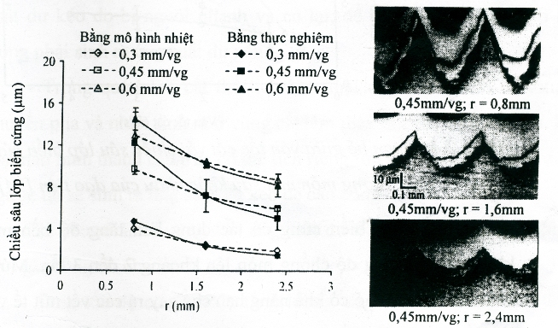

Hình 2.2. Quan hệ giữa bán kính mũi dao và chiều sâu lớp biến cứng với các lượng chạy dao khác nhau (khi dao chưa bị mòn) [32]
Bề mặt của lớp biến cứng có tác dụng làm tăng độ bền mỏi của chi tiết khoảng 20%, tăng độ chống mòn lên khoảng 2 đến 3 lần. Mức độ biến cứng và chiều sâu của nó có khả năng hạn chế gây ra các vết nứt tế vi làm phá hỏng chi tiết. Tuy nhiên bề mặt quá cứng lại làm giảm độ bền mỏi của chi tiết [4]
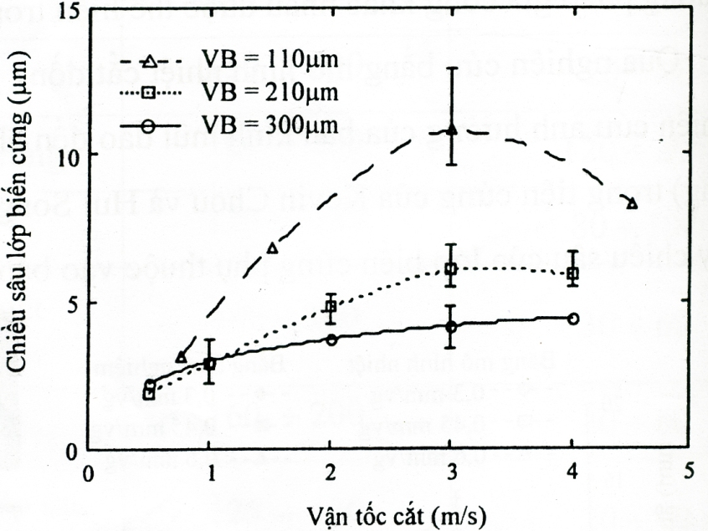

Hình 2.3. Quan hệ giữa vận tốc cắt với chiều sâu lớp biến cứng ứng với các lượng mòn mặt sau khác nhau của dao tiện[34]
2.4.3.2. Ứng suất dư trong lớp bề mặt
Quá trình hình thành ứng suất dư bề mặt sau gia công cơ phụ thuộc vào biến trị số, dấu và chiều sâu phân bố ứng suất dư. Trị số và dấu phụ thuộc vào biến dạng đàn hồi của vật liệu gia công, chế độ cắt, thông số hình học của dụng cụ cắt và dung dịch trơn nguội.
* Các nguyên nhân chủ yếu gây ra ứng suất dư là:
- Khi gia công, trường lực xuất hiện gây biến dạng dẻo không đều trong lớp bề mặt. Khi trường lực mất đi, biến dạng dẻo gây ra ứng suất dư trong lớp bề mặt.
- Biến dạng dẻo làm tăng thể tích riêng của lớp kim loại mỏng ngoài cùng. Lớp kim loại bên trong vẫn giữ thể tích riêng bình thường do đó không bị biến dạng dẻo. Lớp kim loại ngoài cùng gây ứng suất dư nén, còn lớp kim loại bên trong sinh ra ứng suất dư kéo để cân bằng.
- Nhiệt sinh ra ở vùng cắt lớn sẽ nung nóng cục bộ các lớp mỏng bề mặt làm mô đun đàn hồi của vật liệu giảm. Sau khi cắt, lớp vật liệu này sinh ra ứng suất dư kéo do bị nguội nhanh và co lại, để cân bằng thì lớp kim loại bên trong phải sinh ra ứng suất dư nén.
- Trong quá trình cắt thể tích kim loại có sự thay đổi do kim loại bị chuyển pha và nhiệt sinh ra ở vùng cắt làm thay đổi cấu trúc vật liệu. Lớp kim loại nào hình thành cấu trúc có thể tích riêng lớn sẽ sinh ra ứng suất dư nén và ngược lại sẽ sinh ra ứng suất dư kéo để cân bằng.
* Các yếu tố ảnh hưởng đến ứng suất dư trong lớp bề mặt của chi tiết sau gia công cơ như sau:
- Tăng tốc độ cắt V hoặc tăng lượng chạy dao S có thể làm tăng hoặc giảm ứng suất dư
- Lượng chạy dao S làm tăng chiều sâu của ứng suất dư.
- Góc trước γ âm gây ra ứng suất dư nén - ứng suất dư có lợi.
- Khi gia công vật liệu giòn bằng dụng cụ cắt có lưỡi gây ra ứng suất nén, còn vật liệu dẻo thường gây ra ứng suất dư kéo.
Ứng suất dư nén trong lớp bề mặt làm tăng độ bền mỏi của chi tiết, ứng suất dư kéo lại làm giảm độ bền mỏi. Ví dụ: độ bền mỏi của chi tiết làm từ thép khi trên bề mặt có ứng suất dư nén có thể tăng lên 50%, còn có ứng suất dư kéo thì giảm 30%.
Qua nghiên cứu về tiện cứng (thép AISI 52100, HRC62) của Dahlman và đồng nghiệp [17] đã chỉ ra rằng: thông số hình học của dụng cụ cắt cũng như chế độ cắt đều ảnh hưởng đến ứng suất dư, cụ thể như sau:
- Góc trước (γ < 0) của dụng cụ càng lớn thì sẽ tạo ra ứng suất dư nén (có lợi) trên bề mặt gia công. Nếu tăng góc trước thì vị trí của ứng suất cực đại sẽ nằm sâu hơn trong lớp bề mặt.
- Chiều sâu cắt không ảnh hưởng đến ứng suất dư
- Tăng lượng chạy dao sẽ làm tăng ứng suất dư nén
- Bằng cách điều khiển lượng chạy dao cũng như góc trước của dụng cụ có thể khống chế được ứng suất dư trên bề mặt chi tiết gia công cả về trị số cũng như chiều sâu của lớp chịu ứng suất.
- Tất cả các thí nghiệm đều cho thấy rằng ứng suất dư nén được sinh ra dưới lớp bề mặt gia công.
Meng Liua và đồng nghiệp [18] cũng cho rằng bán kính mũi dao, mòn dao có ảnh hưởng đáng kể đến ứng suất dư trong tiện cứng. Liu và đồng nghiệp rút ra kết luận:
- Tăng bán kính mũi dao sẽ dẫn đến tăng lực cắt cũng như tỷ số của lực cắt P_{y}/P_{z} cũng như P_{x}/P_{z}.
- Bán kính của mũi dao có ảnh hưởng mạnh đến ứng suất dư
- Khi dụng cụ cắt bị mòn nhiều dẫn đến tăng cả ứng suất dư kéo cũng như ứng suất dư nén nhưng ứng suất dư nén thì tăng nhiều hơn. Sự phân bố ứng suất dư do ảnh hưởng của bán kính mũi dao sẽ rõ ràng và mạnh hơn khi lượng mòn của dao tăng.
2.4.3.3. Đánh giá mức độ, chiều sâu lớp biến cứng và ứng suất dư
* Đánh giá mức độ và chiều sâu lớp biến cứng
Để đánh giá mức độ và chiều sâu lớp biến cứng người ta chuẩn bị một mẫu kim cương rồi đưa mẫu này lên kiểm tra ở máy đo độ cứng.
Nguyên lý kiểm tra như sau: Dùng đầu kim cương tác động lên bề mặt mẫu lực P, sau đó xác định diện tích bề mặt mẫu đo đầu kim cương ấn xuống.
Độ biến cứng được xác định theo công thức:
$H_{v}=\frac{P}{S}$ [2.3]
Trong đó:
H_{v} là độ biến cứng (N/mm²)
P là lực tác dụng của đầu kim cương (N)
S là diện tích bề mặt đầu đo kim cương ấn xuống (mm²).
Để đo chiều sâu biến cứng, người ta dùng đầu kim cương tác động lần lượt xuống bề mặt mẫu từ ngoài vào trong. Sau mỗi lần tác động lại xác định diện tích bị lún S cho đến khi diện tích S không thay đổi thì dừng lại và đo được chiều sâu biến cứng.
* Đánh giá ứng suất dư
Để đánh giá (xác định) ứng suất dư người ta thường sử dụng các phương pháp sau đây:
1. Phương pháp tia Rơnghen: dùng tia Rơnghen kích thích trên bề mặt mẫu một lớp dày 5 ÷ 10μm và sau mỗi lần kích thích ta chụp ảnh đồ thị Rơnghen. Phương pháp này cho phép đo được cả chiều sâu biến cứng. Tuy nhiên, phương pháp này rất phức tạp và tốn nhiều thời gian cho việc điều chỉnh đồ thị Rơnghen (mất khoảng 10 giờ cho một lần đo).
2. Phương pháp tính toán lượng biến dạng: Sau khi hớt từng lớp mỏng kim loại bằng phương pháp hoá học và điện cơ khí ta tính toán lượng biến dạng của chi tiết mẫu. Dựa vào lượng biến dạng này ta xác định được lượng ứng suất dư. Cũng có thể dùng tia Rơnghen để đo khoảng cách giữa các phần tử trong lớp kim loại biến dạng và không biến dạng, với khoảng cách này có thể xác định được ứng suất dư.
2.5. Các nhân tố ảnh hưởng đến nhám bề mặt khi gia công cơ
2.5.1. Ảnh hưởng của các thông số hình học của dụng cụ cắt
Khi tiến hành thí nghiệm với thép AISI H13 [15], Tugrul Ozel và đồng nghiệp đã chỉ ra được ảnh hưởng của lượng chạy dao và hình dạng lưỡi cắt đến nhám bề mặt. Đồ thị các thông số nhám bề mặt được biểu diễn trên hình 2.4 và 2.5

Lượng chạy dao (mm/vòng)

Hình 2.4. Ảnh hưởng của hình dạng lưỡi cắt và lượng chạy dao đến nhám bề mặt (54,7HRC, chiều dài 101,6mm) [15]

Lượng chạy dao (mm/vòng)

Hình 2.5. Ảnh hưởng của hình dạng lưỡi cắt và lượng chạy dao đến nhám bề mặt (51,3HRC, chiều dài = 101,6mm) [15]
Hình vẽ này nói lên ảnh hưởng chính của lượng chạy dao và hình dạng lưỡi cắt đến nhám bề mặt.
Hình 4 biểu diễn ảnh hưởng của lượng chạy dao và hình dạng lưỡi cắt đến thông số nhám bề mặt Ra khi độ cứng phôi là 54,7 HRC, tốc độ cắt là 200 m/phút, và chiều dài cắt là 406,4 mm.
Hình 5 biểu diễn ảnh hưởng của lượngchạy dao và hình dạng lưỡi cắt đến thông số nhám bề mặt Ra khi tiến hành thí nghiệm với phôi ở độ cứng 51,3 HRC, tốc độ cắt 100 m/phút và chiều dài cắt là 101,6 mm.
Hai hình này cho thấy rằng tất cả sự chuẩn bị giới hạn đều trùng nhau ở lượng chạy dao thấp nhất (0,05 mm/vòng). Tuy nhiên, với tốc độ cắt đã chọn, thì khi phôi có độ cứng cao hơn thì nhám bề mặt tốt hơn và ngược lại. Rõ ràng với mỗi hình dạng lưỡi cắt khác nhau thì lượng chạy dao cũng có ảnh hưởng đến nhám bề mặt. Đặc biệt, nhám bề mặt tăng khi lượng chạy dao tăng và nó tăng tỷ lệ với bình phương lượng chạy dao.

2.5.2. Ảnh hưởng của tốc độ cắt
Tốc độ cắt có ảnh hưởng rất lớn đến độ nhám bề mặt (hình 2.6)
Hình 2.6. Ảnh hưởng của tốc độ cắt đến nhám bề mặt khi gia công thép
Theo [6], khi cắt thép các bon (kim loại dẻo) ở tốc độ thấp, nhiệt cắt không cao, phoi kim loại dễ tách, biến dạng của lớp kim loại không nhiều, vì vậy độ nhám bề mặt thấp. Khi tăng tốc độ cắt lên khoảng 15 ÷ 20 m/phút thì nhiệt cắt và lực cắt đều tăng gây ra biến dạng dẻo mạnh, ở mặt trước và mặt sau của dao kim loại bị chảy dẻo. Khi lớp kim loại bị nén chặt ở mặt trước dao và nhiệt độ cao làm tăng hệ số ma sát ở vùng cắt sẽ hình thành lẹo dao. Lẹo dao làm tăng độ nhám bề mặt gia công. Nếu tiếp tục tăng tốc độ cắt, lẹo dao bị nung nóng nhanh hơn, vùng kim loại bị phá huỷ, lực dính của lẹo dao không thắng được lực ma sát của dòng phoi và lẹo dao bị cuốn đi (lẹo dao biến mất ứng với tốc độ cắt trong khoảng 30 ÷ 60 m/phút). Với tốc độ cắt lớn (> 60m/phút) thì lẹo dao không hình thành được nên độ nhám bề mặt gia công giảm.
Trong tiện cứng sử dụng mảnh CBN thường gia công với tốc độ cắt 100 ÷ 250 m/phút. Trong khoảng tốc độ cắt này thì lẹo dao rất khó có thể hình thành vì thế tiện cứng cho phép giảm độ nhám bề mặt bằng cách tăng tốc độ cắt.

2.5.3. Ảnh hưởng của lượng chạy dao
Lượng chạy dao ngoài ảnh hưởng mang tính chất hình học còn ảnh hưởng lớn đến mức độ biến dạng dẻo và biến dạng đàn hồi ở bề mặt gia công làm cho độ nhám thay đổi. Hình 2.7 biểu diễn mối quan hệ giữa lượng chạy dao S với chiều cao nhấp nhô tế vi Rz khi gia công thép các bon.

Hình 2.7. Ảnh hưởng của lượng chạy dao đến độ nhám bề mặt
Khi gia công với lượng chạy dao 0,02 ÷ 0,15 mm/vòng thì bề mặt gia công có độ nhấp nhô tế vi giảm. Nếu S < 0,02 mm/vòng thì độ nhấp nhô tế vi sẽ tăng lên (tức là độ nhẵn bóng sẽ giảm xuống) vì ảnh hưởng của biến dạng dẻo lớn hơn ảnh hưởng của cán yếu tố hình học. Nếu lượng chạy dao S > 0,15 mm/vòng thì biến dạng đàn hồi sẽ ảnh hưởng đến sự hình thành các nhấp nhô tế vi đồng thời kết hợp với ảnh hưởng của các yếu tố hình học làm tăng nhám bề mặt.
Để đảm bảo độ nhẵn bóng bề mặt và năng suất gia công, đối với thép các bon người ta thường chọn giá trị của lượng chạy dao S trong khoảng từ 0,05 đến 0,12 mm/vòng.
2.5.4. Ảnh hưởng của chiều sâu cắt
Ảnh hưởng của chiều sâu cắt đến độ nhám bề mặt là không đáng kể. Tuy nhiên nếu chiều sâu cắt quá lớn sẽ dẫn đến rung động trong quá trình cắt tăng, do đó làm tăng độ nhám. Ngược lại, chiều sâu cắt quá nhỏ sẽ làm cho dao bị trượt trên bề mặt gia công và xảy ra hiện tượng cắt không liên tục do đó lại làm tăng độ nhám. Hiện tượng gây trượt dao thường ứng với giá trị của chiều sâu cắt trong khoảng 0,02 ÷ 0,03 mm [6]

2.5.5. Ảnh hưởng của vật liệu gia công
Vật liệu gia công (hay tính gia công của vật liệu) ảnh hưởng đến độ nhám bề mặt chủ yếu là do khả năng biến dạng dẻo. Vật liệu dẻo và dai (thép ít Các bon) dễ biến dạng dẻo sẽ làm cho nhám bề mặt tăng hơn so với vật liệu cứng và giòn [6].
2.5.6. Ảnh hưởng của rung động của hệ thống công nghệ
Quá trình rung động của hệ thống công nghệ tạo ra chuyển động tương đối có chu kỳ giữa dụng cụ cắt và chi tiết gia công dẫn đến làm thay đổi điều kiện ma sát, gây nên độ sóng và nhấp nhô tế vi trên chi tiết gia công. Sai lệch của các bộ phận máy làm cho chuyển động của máy không ổn định, hệ thống công nghệ sẽ có dao động cưỡng bức. Điều này có nghĩa là các bộ phận máy làm việc sẽ có rung động với các tần số khác nhau gây ra sóng dọc và sóng ngang trên bề mặt gia công với bước sóng khác nhau.
Tình trạng của máy có ảnh hưởng lớn đến độ nhám bề mặt gia công. Vì vậy muốn đạt được độ nhám bề mặt gia công thấp trước hết cần phải đảm độ cứng vững cần thiết của hệ thống công nghệ [4], [6]
2.5.7. Ảnh hưởng của độ cứng vật liệu gia công
Tugrul Ozel và đồng nghiệp [15] cũng chỉ ra được ảnh hưởng của độ cứng phôi và hình dạng lưỡi cắt đến nhám bề mặt.
Hình 2.8 đã chỉ ra ảnh hưởng chình của hình dạng lưỡi cắt và các thông số độ cứng đến nhám bề mặt khi tiến hành gia công ở tốc độ cắt 200 m/phút, lượng chạy dao 0,2 mm/vòng và chiều dài cắt là 203,2mm. Dựa trên các phân tích trước, ảnh hưởng chính của sự tương tác giữa hình dạng lưỡi cắt và độ cứng phôi được thống kê có ý nghĩa quan trọng với các thông số nhám bề mặt Ra. Đồ thị đã chỉ ra rằng với lưỡi cắt tròn và độ cứng phôi thấp hơn thì sẽ cho độ nhám tốt hơn.

Độ cứng (HRC)

Hình 2.8. Ảnh hưởng của độ cứng phôi và hình dạng lưỡi cắt đến nhám bề mặt (lượng chạy dao = 0,2mm/vòng, chiều dài = 203,2mm) [15]
Đặc tính và độ cứng của vật liệu phôi có ảnh hưởng đến chất lượng và độ bền của bề mặt gia công cuối. Dụng cụ CBN phải phù hợp với các loại vật liệu phôi khác nhau để thuận tiện cho việc gia công lần cuối. Ở đây, vật liệu gia công thường có độ cứng nằm trong khoảng từ 45 ÷ 70 HRC [12].
Các nghiên cứu gần đây của Chou và đồng nghiệp, Thiele và đồng nghiệp, Ozel và đồng nghiệp với các loại vật liệu khác nhau cho thấy khi độ cứng phôi tăng thì nhám bề mặt giảm, ngoài ra độ cứng phôi còn ảnh hưởng đến mòn và tuổi bền của dao [12].
2.6. Kết luận
Chất lượng bề mặt khi tiện cứng bị ảnh hưởng bởi rất nhiều yếu tố như tình trạng máy, dao, khả năng công nghệ, cơ tính vật liệu phôi và chế độ cắt… Tuy nhiên do sự phát triển của khoa học kỹ thuật, các máy CNC và NC, các mảnh dao lắp ghép có độ bền, độ cứng đồng thời khả năng chịu nhiệt đặc biệt cao đã làm tính công nghệ trong tiện cứng phần nào giảm tính phức tạp.
Nhiệm vụ của các nhà chuyên môn là làm thế nào để chọn được mỗi bộ thông số chế độ cắt thích hợp ứng với mỗi khoảng độ cứng nhằm đạt được hàm mục tiêu đã đề ra.
Trong luận văn tác giả nghiên cứu ảnh hưởng của độ cứng phôi đến mòn dụng cụ và chất lượng bề mặt nhằm tối ưu các thông số trong quá trình công nghệ này.

Chương 3
MÒN DỤNG CỤ CẮT
3.1. Khái niệm chung về mòn
Mòn là hiện tượng phá huỷ bề mặt và sự tách vật liệu từ một hoặc cả hai bề mặt trong chuyển động trượt, lăn hoặc va chạm tương đối nhau. Eyre và Davis định nghĩa mòn liên quan đến sự hao hụt về khối lượng hoăc thể tích dẫn đến sự thay đổi vượt quá giới hạn cho phép về hình dạng hoặc topography của bề mặt. Nói chung mòn xảy ra do sự tương tác của các nhấp nhô bề mặt. Trong quá trình chuyển động tương đối, đầu tiên vật liệu trên bề mặt tiếp xúc có thể bị biến dạng do ứng suất ở các đỉnh nhấp nhô vượt quá giới hạn dẻo, nhưng chỉ một phần rất nhỏ hoặc không một chút vật liệu nào tách ra, sau đó vật liệu bị tách ra từ bề mặt dính sang bề mặt đối tiếp hoặc tách ra thành những hạt mài rời. Trong trường hợp vật liệu chỉ dính từ bề mặt này sang bề mặt khác, thể tích hay khối lượng mòn ở vùng tiếp xúc chung bằng không mặc dù một bề mặt vẫn bị mòn. Định nghĩa mòn nói chung dựa trên sự mất mát vật liệu, nhưng sự phá huỷ của vật liệu do biến dạng mà không kèm theo sự thay đổi về khối lượng hoặc thể tích của vật liệu cũng là một dạng mòn.
Giống như ma sát, mòn không phải là do tính chất của vật liệu mà là sự phản ứng của một hệ thống, các điều kiện vận hành sẽ ảnh hưởng trực tiếp đến mòn ở bề mặt tiếp xúc chung. Sai lầm đôi khi cho rằng ma sát lớn trên bề mặt tiếp xúc chung là nguyên nhân mòn với tốc độ cao.
Mòn bao gồm sáu hiện tượng chính tương đối khác nhau và có chung một kết quả là sự tách vật liệu từ các bề mặt trượt đó là: dính, mỏi bề mặt, va chạm, hoá ăn mòn và điện. Theo thống kê khoảng 2/3 mòn xảy ra trong công nghiệp là do cơ chế dính, trừ mòn do mỏi, mòn do các cơ chế khác là một hiện tượng xảy ra từ từ.
Trong thưc tế, mòn xảy ra do một hoặc nhiều cơ chế. Trong nhiều trương hợp, mòn sinh ra do một cơ chế nhưng có thể phát triển do sự kết hợp với các cơ chế khác làm phức tạp hoá sự phân tích hỏng do mòn. Phân tích bề mặt các chi tiết bị hỏng do mòn chỉ xác định được các cơ chế mòn ở giai đoạn cuối.

3.2. Mòn dụng cụ
Trong quá trình cắt, phoi trượt trên mặt trước và chi tiết chuyển động tiếp xúc với mặt sau của dao gây nên hiện tượng mòn ở phần cắt dụng cụ. Mòn là dạng hỏng cơ bản của dụng cụ cắt. Mòn dụng cụ là một quá trình phức tạp, xảy ra theo hiện tượng lý hoá ở các bề mặt tiếp xúc phoi và chi tiết với dụng cụ gia công. Trong quá trình cắt, áp lực trên các bề mặt tiếp xúc lớn hơn rất nhiều so với áp lực làm việc của chi tiết máy (khoảng 15 ÷ 20 lần) và dụng cụ bị mòn theo nhiều dạng khác nhau [4].
a)
b)
α

ɤ
ρ
c)
α
a)

Hình 3.1. Các dạng mòn phần cắt của dụng cụ
α
c)
Δ
d)
Phần cắt dụng cụ trong quá trình gia công thường bị mòn theo các dạng sau:
- Mòn theo mặt sau (hình 3.1a)
- Mòn theo mặt trước (hình 3.1b)
- Mòn đồng thời cả mặt trước và mặt sau (hình 3.1c)
- Mòn tù lưỡi cắt (hình 3.1d)
Mòn mặt trước và mặt sau là hai dạng mòn thường gặp trong cắt kim loại. Công thức của Opitz về quan hệ tương đối giã dạng mòn dao hợp kim cứng với vận tốc cắt và chiều sâu cắt đã được đưa ra như trên hình 3.2.
(a) Mòn trơn mũi dao: V_{c}.t₁^{0,6} < 11
(b) Mòn mặt trước tại lưỡi cắt: 11 < V_{c}.t₁^{0,6} < 17
(c) Mòn mặt sau: 17 < V_{c}.t₁^{0,6} < 30
(d) Mòn mặt trước: V_{c}.t₁^{0,6} >30
(e) Biến dạng dẻo lưỡi cắt: V_{c}.t₁^{0,6} >>30

Hình 3.2. Quan hệ giữa một số dạng mòn của dụng cụ hợp kim cứng với thể tích V_{c}.t₁^{0,6}, trong đó V tính bằng m/ph, t₁ tính bằng mm/vòng
Theo Yong Huang [22], trong tiện cứng, không chỉ hình dạng dao, điều kiện cắt, mà hàm lượng CBN, trạng thái dính kết, độ bền hoá học của dụng cụ CBN và kết cấu của vật liệu phôi cũng là những yếu tố ảnh hưởng đến cơ chế mòn dụng cụ
Theo Loladze cho rằng cơ chế hình thành vùng mòn mặt trước của dao hợp kim cứng khác so với dao thép gió. Theo ông, do hợp kim cứng có độ cứng nóng cao đến hàng nghìn độ C nên hiện tượng khuyếch tán ở trạng thái rắn gây mòn với tốc độ cao xảy ra trên mặt trước từ vùng có nhiết độ cao nhất. Như vậy mòn mặt trước đều có nguồn gốc do nhiệt.
Boothroyd cho rằng mòn mặt sau xảy ra do tương tác giữa mặt sau dụng cụ với bề mặt gia công và bề mặt mòn song song với phương của tốc độ cắt. Trent cho rằng, mòn mặt sau xảy ra trong hầu hết các quá trình cắt kim loại và không đều trên suốt chiều dài lưỡi cắt. Cơ chế mòn mặt sau của dụng cụ hợp kim cứng ở tốc độ thấp là sự tách ra của các hạt cácbít tạo nên bề mặt mòn không bằng phẳng, khi cắt ở tốc độ cao thì vùng mòn mặt sau nhẵn và trơn.
Trong điều kiện hình thành lẹo dao, lượng mòn mặt sau tỉ lệ nghịch với lượng mòn mặt trước. Khi mòn mặt trước xuất hiện sẽ làm tăng góc trước thực, thúc đẩy sự hình thành và ổn định của lẹo dao có tác dụng bảo vệ mặt sau khỏi bị mòn. Trái lại khi mòn mặt trước không xuất hiện, dạng của lẹo dao sẽ thay đổi theo xu hướng không có tác dụng bảo vệ mặt sau khỏi mòn, dẫn đến sự thúc đẩy của mòn mặt sau.
3.3. Cơ chế mòn của dụng cụ cắt.
Theo Shaw, mòn dụng cụ có thể do dính, hạt mài, khuyếch tán, oxy hoá và mỏi. Các cơ chế mòn này xảy ra đồng thời trong quá trình cắt, tuy nhiên tuỳ theo điều kiện cắt cụ thể mà một cơ chế nào đó chiếm ưu thế. Ngoài ra, dụng cụ còn bị phá huỷ do mẻ dăm, nứt và biến dạng dẻo.
Theo Loffer, trong cắt kim loại, nhiệt độ cắt hay vận tốc cắt là nhân tố có ảnh hưởng mạnh nhất đến sự tồn tại của các cơ chế mòn phá huỷ. Ở dải vận tốc cắt thấp và trung bình, cơ chế mòn do dính và mòn do hạt mài chiếm ưu thế cho cả cắt liên tục và cắt gián đoạn. Khi tăng vận tốc cắt, mòn do hạt mài và lý hoá trở nên chiếm ưu thế với cắt liên tục và tạo nên vùng mòn mặt trước. Sự hình thành các vết nứt do ứng suất nhiệt biến đổi theo chu kỳ là cơ chế mòn chủ yếu dẫn đến vỡ lưỡi cắt khi cắt không liên tục.
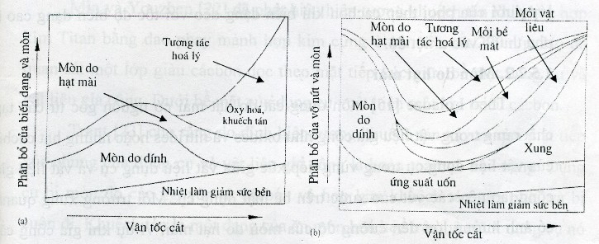
Hình 3.3. Ảnh hưởng của vận tốc cắt đến cơ chế mòn khi cắt liên tục (a) và khi cắt gián đoạn (b)
3.3.1. Mòn do dính
Khi hai bề mặt rắn, phẳng trượt so với nhau, mòn do dính xảy ra tại chỗ tiếp xúc ở đỉnh các nhấp nhô dưới tác dụng của tải trọng pháp tuyến. Khi sự trượt xảy ra, vật liệu ở vùng này bị trượt (biến dạng dẻo), dính sang bề mặt đối tiếp hoặc tạo thành các mảnh mòn rời, một số mảnh mòn còn được sinh ra do quá trình mòn do mỏi ở đỉnh các nhấp nhô. Giả thuyết đầu tiên về mòn do trượt là sự trượt cắt có thể xảy ra ở bề mặt tiếp xúc chung hoặc về phía vùng yếu nhất của hai vật liệu tại chỗ tiếp xúc.
Có giả thuyết rằng nếu sức bền dính đủ lớn để cản trở chuyển động trượt tương đối, một vùng của vật liệu sẽ bị biến dạng dưới tác dụng của ứng suất nén và ứng suất tiếp, và sự trượt xảy ra mạnh dọc theo các mặt phẳng trượt này tạo thành các mảnh mòn dạng lá mỏng. Nếu biến dạng dẻo xảy ra trên diện rộng ở vùng tiếp xúc đôi khi mảnh mòn sinh ra có dạng như hình nêm và dính sang bề mặt đối tiếp.
Đối với dụng cụ cắt, mòn do dính phát triển mạnh, đặc biệt trong điều kiện nhiệt độ cao. Các vùng dính bị trượt cắt và tái tạo liên tục theo chu kỳ, thậm chí trong khoảng thời gian cắt ngắn, hiện tượng mòn có thể gọi là dính mỏi. Khả năng chống mòn dính mỏi phụ thuộc vào sức bền tế vi của các lớp bề mặt dụng cụ và cường độ dính của nó đối với bề mặt gia công. Cường độ này được đặc trưng bởi hệ số cường độ dính K_{a} , là tỷ số giữa lực dính riêng và sức bền của vật liệu gia công tại một nhiệt độ xác định. Với đa số các cặp vật liệu thì K_{a} tăng từ 0,25 đến 1 trong khoảng nhiệt độ từ 900 ÷ 1300⁰C. Bản chất phá huỷ vật liệu ở các lớp bề mặt do dính mỏi là cả dẻo và giòn. Độ cứng của mặt dụng cụ đóng vai trò rất quan trọng trong cơ chế mòn do dính. Khi tăng tỷ số độ cứng giữa vật liệu dụng cụ và vật liệu gia công từ 1,47 đến 4,3 lần thì mòn do dính giảm đi khoảng 300 lần [8]
Trent [25] đã chỉ ra rằng dao thép gió bị biến dạng dẻo mạnh dưới tác dụng của ứng suất tiếp trên vùng mòn mặt trước ở nhiệt độ khoảng 900⁰C. Khi mặt dưới của phoi dính chặt vào mặt trước thì ứng suất tiếp cần thiết để tạo ra sự trượt của các lớp phoi bị biến cứng cũng đủ để gây ra sự trượt trong các lớp vật liệu dụng cụ trong vùng mòn gây ra mòn do dính. Điều này cũng phù hợp với quan điểm của Loladze khi cho rằng mức độ biến cứng của các lớp dưới của phoi thép các bon khi biến dạng dẻo với tốc độ biến dạng cao ít phụ thuộc vào nhiệt độ.
3.3.2. Mòn do hạt mài
Trong nhiều trường hợp, mòn bắt đầu do dính tạo nên các hạt mòn ở vùng tiếp xúc chung, các hạt mòn này sau đó bị oxy hoá biến cứng và tích lại là nguyên nhân tạo nên mòn hạt cứng ba via. Trong một số trường hợp, hạt cứng sinh ra và đưa vào hệ thống trượt từ môi trường.
Theo Loladze, mòn dụng cụ cắt do hạt mài có nguồn gốc từ các tạp chất cứng trong vật liệu gia công như oxides và nitrides hoặc những hạt các bít của vật liệu gia công trong trong vùng tiếp xúc giữa vật liệu dụng cụ và vật liệu gia công tạo nên các vết cào xước trên bề mặt dụng cụ.
Môi trường xung quanh có ảnh hưởng lớn đến cường độ của mòn do hạt mài. Ví dụ, khi gia công cắt trong môi trường có tính hoá học mạnh, lớp bề mặt bị yếu đi và các hạt mài có thể cắm sâu hơn ở vùng tiếp xúc và tăng tốc độ mòn. Armarego cho rằng khả năng chống mòn do hạt mài tỷ lệ thuận với các tính chất đàn hồi và độ cứng của hai bề mặt ở chỗ tiếp xúc [1].
3.3.3. Mòn do khuyếch tán
Nhiệt độ cao phát triển trong dụng cụ, đặc biệt là trên mặt trước khi cắt tạo phoi dây là điều kiện thuận lợi cho hiện tượng khuyếch tán giữa vật liệu dụng cụ và vật liệu gia công. Colwell đã đưa ra nghiên cứu của Takeyama cho rằng có sự tăng đột ngột của tốc độ mòn tại tại nhiệt độ 930⁰C khi cắt bằng dao hợp kim cứng. Điều này có liên quan đến một số cơ chế mòn khác, đó là hiện tượng mòn do khuyếch tán, oxy hoá hoặc sự phân rã hoá học của vật liệu dụng cụ ở các lớp bề mặt. Theo Brierley và Siekmann, hiện nay mòn do khuyếch tán đã được chấp nhận rộng rãi như một dạng mòn quan trọng ở tốc độ cắt cao, họ chỉ ra các quan sát của Opitz cho thấy trong cấu trúc tế vi của các lớp dưới của phoi thép cắt bằng dao hợp kim cứng chứa nhiều các bon hơn so với phôi. Điều đó chứng tỏ rằng cácbon từ cacbide Vonfram đã hợp kim hoá hoặc đã khuyếch tán và phoi làm tăng thành phần các bon của các lớp này.
Trent cho rằng, do dính hiện tượng khuyếch tán xảy ra qua mặt tiếp xúc chung của dụng cụ và vật liệu gia công là hoàn toàn có khả năng. Dụng cụ bị mòn do các nguyên tử các bon và hợp kim khuyếch tán vào phoi và bị cuốn đi. Khuyếch tán là một dạng của ăn mòn hoá học trên bề mặt dụng cụ, nó phụ thuộc vào tính linh động của các nguyên tố liên quan. Tốc độ mòn do khuyếch tán không chỉ phụ thuộc vào nhiệt độ cao mà còn phụ thuộc vào tốc độ của dòng vật liệu gần bề mặt dụng cụ có tác dụng cuốn các nguyên tử vật liệu dụng cụ đi.
Khi cắt thép và gang, Ekemar cho rằng tương tác giữa vật liệu gia công và vật liệu dụng cụ có thể xảy ra. Thành phần chính của của các lớp phoi tiếp xúc với dụng cụ là austenite với thành phần các bon thấp khi nhiệt độ cùng tiếp xúc đủ cao. Austenite này hoà tan một số các nguyên tố hợp kim của dụng cụ trong quá trình cắt.
Trái lại, Ahman và đồng nghiệp lại cho rằng, khuyếch tán không có ảnh hưởng trực tiếp đến mòn. Các kết quả tính toán vào thực nghiệm của họ đã chỉ ra rằng ảnh hưởng của khuyếch tán đến mòn dụng cụ thép gió ở chế độ cắt thông thường là không đáng kể.
3.3.4. Mòn do oxy hoá
Dưới tác dụng của tải trọng nhỏ, các vết mòn kim loại trông nhẵn và sáng, mòn xảy ra với tốc độ thấp và các hạt mòn oxide nhỏ được hình thành. Bản chất của cơ chế mòn này là sự bong ra của các lớp oxy hoá khi đỉnh các nhấp nhô trượt lên nhau. Sau khi lớp oxy hoá bị bong ra thì lớp khác lại được hình thành theo một quá trình kế tiếp nhau liên tục. Tuy nhiên, theo Halling thì lớp màng oxít và các sản phẩm tương tác hoá học với môi trường trên bề mặt tiếp xúc có khả năng ngăn ngừa hiện tượng dính ở đỉnh các nhấp nhô. Khi đôi ma sát trượt làm việc trong môi trường chân không thì mòn do dính xảy ra mạnh do lớp màng oxit không thể hình thành được.

3.4. Mòn dụng cụ CBN
Kevin Chou và Evans [14] trong quá trình nghiên cứu về mòn dụng cụ CBN khi tiện gián đoạn thép M50 đã xác định được dạng mòn chính trong quá trình này. Và đặc biệt, hai ông cũng chỉ ra được ảnh hưởng của hàm lượng CBN đến mòn. Hai ông cho rằng hàm lượng CBN trong dụng cụ thấp hay cao sẽ cho các dạng mòn khác nhau. Trái với công thức tuổi bền dao của Taylor, tuổi bền của dao CBN – L tối ưu hoá khi tốc độ cắt trung bình. Ngược lại, với dao CBN – H thì tuổi bền dao giảm dần khi tăng tốc độ cắt. Hơn nữa, dao CBN – H ít hỏng hơn dao CBN – L trong quá trình tiện gián đoạn, nó cho thấy sự nhất quán trong việc giảm tuổi bền dao khi tăng tần số gián đoạn. Khi độ cứng và độ bền cứng của dụng cụ CBN – H cao hơn thì phản lực lớn hơn, mòn cơ học sẽ trở thành yếu tố chính trong quá trình cắt gián đoạn. Tuy nhiên, sự dính kết kim loại trong dụng cụ CBN – H có độ dính cao với vật liệu phôi, và do đó sự tăng nhiệt nhanh sẽ thúc đẩy mòn khi tốc độ cắt cao.
Cũng trong một nghiên cứu khác của Kevin và đồng nghiệp sử dụng hai loại mảnh dao CBN – 4 với chất kết dính là Co và CBN – L với chất kết dính là TiN và một lượng nhỏ Co tiện thép AISI 52100 cho thấy mòn mặt sau tăng theo quy luật gần như tuyến tính với chiều dài cắt, tuy nhiên tốc độ mòn mặt sau của dao CBN – H cao hơn.
Poulachon và đồng nghiệp [13] khi tiến hành thí nghiệm tiện cứng với thép 100Cr6 (AISI 52100) đã chỉ ra rằng, ban đầu sự phá huỷ lưỡi cắt (lưỡi cắt tròn) được phân tích mòn mặt sau, mòn chỉ xảy ra và tăng nhanh ở mặt sau. Sau đó mòn mặt sau ổn định và không đổi, trong khi đó mòn lõm bắt đầu xuất hiện trên mặt trước, đây là dạng mòn do hạt mài. Cuối cùng, mòn dụng cụ trở nên không điều khiển được và dẫn tới sự hỏng mũi dao. Mòn lõm xuất hiện lần đầu khi tốc độ cắt cao hơn. Nguyên nhân có thể là do lớp dính kết của dụng cụ bị mài mòn bởi các hạt các bít cứng của thép 100Cr6, điều này làm cho các hạt CBN bị tách ra khỏi lớp dính kết. Khi tăng tốc độ cắt dẫn đến tăng nhiệt cắt, khi đó mòn dụng cụ cũng tăng. Và do vậy tuổi bền dụng cụ cũng giảm nhanh.
Cũng theo Poulachon và đồng nghiệp [13] thì cơ chế cơ chế mòn chính của dụng cụ CBN là mòn do hạt mài (abrasion), gây ra bởi các hạt cácbít hợp kim cứng trong phôi. Tốc độ abraision phụ thuộc vào bản chất của cácbít, kích cỡ và sự phân bố trong vật liệu gia công v.v… Các vật liệu gia công khác nhau nhưng có cùng độ cứng sẽ gây ra mòn dụng cụ với tốc độ và cơ chế khác nhau. Hơn nữa, mòn dụng cụ và cơ chế tạo phoi được chỉ ra bằng thực nghiệm rằng, có sự tồn tại tương đương giữa tốc độ cắt và độ cứng của vật liệu gia công. Việc chọ lựa hàm lượng CBN và chất kết dính đóng vai trò quan trọng đối với tuổi bền của dụng cụ, nó phụ thuộc vào tính chất của vật liệu gia công. Độ cứng của vật liệu gia công và sự tồn tại của các hạt các bít trong vật liệu gia công là yếu tố quyết định cơ chế mòn dụng cụ, phụ thuộc vào độ bền liên kết của các hạt CBN
Huang và Liang [22] quan sát mòn trên mặt trước trong quá trình tiện cứng thép ổ lăn 52100 bằng mảnh CBN hàm lượng thấp đã rút ra kết luận, các cơ chế mòn chính trong tiện cứng là mòn do hạt mài (abrasive wear), mòn do dính (adhesive wear) và mòn do khuyếch tán (diffusion wear). Dựa trên mô hình về các thông số hình học trong quá trình cắt, vận tốc bóc tách phoi, sự phân bố nhiệt độ và phân bố ứng suất, lượng mòn mất đi do hạt mài, do dính và do khuyếch tán tương đương với mòn do lõm. Với mô hình này, hình dáng dụng cụ, điều kiện cắt và các đặc tính của vật liệu làm dao và phôi đã được yêu cầu để dự đoán sự tiến triển của mòn lõm dụng cụ. Mô hình dự kiến là thực hiện thí nghiệm với thép ổ lăn 52100 sử dụng dao KD050 có hàm lượng CBN thấp. So sánh giữa dự đoán và kết quả thí nghiệm cho thấy mô hình dự đoán thấy có sự chênh lệch 15% trong tổng lượng mòn mất đi trong điều kiện mòn phát triển ổn định. Mòn do dính là cơ chế mòn chính trong toàn bộ nghiên cứu về điều kiện cắt này.
Mô hình dự kiến trước này có thể giúp cải thiện tối ưu hoá quá trình cắt và thiết kế dụng cụ cắt trong tiện cứng.
3.5. Ảnh hưởng của độ cứng phôi đến mòn dụng cụ và tuổi bền dụng cụ
Theo [4], tuổi bền của dụng cụ là thời gian làm việc liên tục của dụng cụ giữa hai lần mài sắc, hay nói cách khác tuổi bền của dụng cụ là thời gian làm việc liên tục của dụng cụ cho đến khi bị mòn đến độ mòn giới hạn (h_{s}). Tuổi bền dụng cụ là nhân tố quan trọng ảnh hưởng lớn đến năng suất và tính kinh tế trong gia công cắt. Tuổi bền của dụng cụ phụ thuộc vào chính yêu cầu kỹ thuật của chi tiết gia công. Vì thế phương pháp dự đoán tuổi bền cơ bản có ý nghĩ cho mục đích so sánh [1].
Phương trình cơ bản của tuổi bền là phương trình Taylor:
V.T^{n} = C_{t} [3.3]
Trong đó:
T là thời gian (phút)
V là vận tốc cắt (m/phút)
C_{t} là hằng số thực nghiệm
Phương trình Taylor mở rộng bao gồm cả ảnh hưởng của lượng chạy dao S và chiều sâu cắt t được viết như sau:
V.T^{n}.sª.t^{b} = K_{t} [3.4]
Liu và đồng nghiệp [9] tiến hành thí nghiệm về mòn mặt trước và mặt sau một cách rộng rãi bằng cách sử dụng năm phôi ( thép GCr15) có độ cứng khác nhau (HRC30, 40, 50, 60, 64) đã rút ra được ảnh hưởng của độ cứng phôi đến mòn dụng cụ.
Mòn mặt sau ω_{f} ở các độ cứng khác nhau được biểu diễn trên hình 3.4, ở độ cứng HRC40, 50 mòn lớn nhất, mòn lõm cũng có quy luật tương tự, mòn dụng cụ nhỏ hơn khi độ cứng phôi lớn hơn hoặc nhỏ hơn khoảng từ 40÷50HRC. Quy luật này chứng tỏ rằng mòn dụng cụ lớn nhất khi độ cứng phôi nằm trong dải từ 40 ÷ 50 HRC và ở nhiệt độ cao hơn. Do đó, dụng cụ PCBN không thích hợp để cắt phôi ở độ cứng giới hạn, cắt vật liệu ở độ cứng cao thì sử dụng dụng cụ PCBN là thích hợp nhất.
Hình 3.4. Mòn mặt sau ở các độ cứng khác nhau [9]
Để nghiên cứu quy luật mòn của dụng cụ PCBN, Liu và đồng nghiệp [9] đã tiến hành thí nghiệm với thép ổ lăn GCr15 (AISI E52100) ở các độ cứng khác nhau từ HRC40 ÷ 60 cùng với sự thay đổi tốc độ cắt. Mòn ở độ cứng 60HRC được biểu diễn trên hình 3.5
Phương trình tuổi bền dụng cụ thu được sau thí nghiệm là:
+ Khi a_{p} = 0,5mm, f = 0,15mm/vòng, HRC60, mòn mặt sau ω_{f} = 0,2mm, mối quan hệ giữa tốc độ cắt và tuổi bền dao là:
VT^{0,689} = 1177, hệ số tương đối r = 0,98
+ Khi a_{p} = 0,2mm, f = 0,08mm/vòng, HRC40, mòn mặt sau ω_{f} = 0,15mm, mối quan hệ giữa tốc độ cắt và tuổi bền dao là:
VT^{0,662} = 752, hệ số tương đối r = 0,99
Từ các hệ số tương đối của hai phương trình trên có thể thấy rằng mối quan hệ giữa tuổi bền dao và tốc độ cắt phù hợp với phương trình Taylor dưới các điều kiện thử nghiệm, hệ số tuổi bền 0,689 (HRC60) và 0,662 (HRC40) lớn hơn nhiều so với dụng cụ cắt carbides và dụng cụ Ceramics. So sánh hệ số trong các phương trình tuổi bền với hai loại độ cứng khác nhau thấy rằng ảnh hưởng của tốc độ cắt đến tuổi bền dao ở độ cứng HRC60 nhỏ hơn ở độ cứng HRC40.
Thời gian cắt (phút)
m/p
m/p
m/p
m/p
■v_{c}=200m/ph ▲v_{c}=160m/ph ♦v_{c}=110m/ph ●v_{c}=75m/ph
Mòn mặt sau (mm)

Hình 3.5. Biểu đồ mòn ở độ cứng 60HRC [9]
Lou và đồng nghiệp [10] đã nghiên cứu về cơ chế mòn trong quá trình tiện thép hợp kim cứng AISI 4340 bằng dụng cụ CBN và dụng cụ ceramics. Mòn mặt sau dụng cụ sau mỗi lần cắt thép AISI 4340 ở các độ cứng khác nhau trong 5 phút với tốc độ cắt v_{c} = 100m/phút, lượng chạy dao f = 0,1mm/vòng và chiều sâu cắt t = 0,2mm được biểu diễn trên hình 3.6.
Mòn mặt sau của dụng cụ P10 thấp hơn khi thép có độ cứng thấp hơn, tuy nhiên khi cắt thép có độ cứng cao hơn, mòn dụng cụ tăng dần. Với dụng cụ ceramics và dụng cụ CBN, mòn giảm khi độ cứng phôi tăng cho đến khi nó tăng tới một gá trị tới hạn, và vào khoảng HRC50, mòn bắt đầu tăng. Cơ chế mòn này có thể bị ảnh hưởng bởi lực lực cắt và nhiệt cắt.
Từ hình vẽ ta thấy rằng mòn dụng cụ CBN lớn hơn dụng cụ Ceramics, điều này có thể là do kết quả của lớp dính trên lưỡi cắt, dẫn đến việc làm giảm đi chất kết dính giữa các hạt CBN, đây có thể là nguyên nhân dẫn đến việc lớp dính dễ dàng bị bóc tách khỏi bề mặt dụng cụ.
Mòn mặt sau (mm)

Độ cứng (HRC)

Hình 3.6. Biểu đồ mòn của các dụng cụ ở các độ cứng khác nhau (thời gian gia công là 5 phút [10]
Sự thay đổi lực cắt cùng với độ cứng vật liệu phôi khi gia công bằng dụng cụ CBN và dụng cụ ceramics làm cho mòn mặt sau cũng thay đổi, điều này được biểu diễn trên hình 3.7
Lực căt (N)

Độ cứng (HRC)
Độ cứng (HRC)

Hình 3.7. Ảnh h ưởng của độ cứng phôi đ ến lực cắt ( v = 100m/phút; S = 0,1mm/vòng; t = 0,2mm) [10]
Ta có thể thấy rằng lực cắt chính (principal force) và lực đẩy (thrust force) giảm khi tăng độ cứng và đến độ cứng khoảng HRC50 thì lực cắt bắt đầu tăng. Lực cắt của dụng cụ ceramics lớn hơn lực cắt của dụng cụ CBN, thêm vào đó nhiệt cắt cao trong quá trình cắt dẫn đến hệ số dẫn nhiệt của dụng cụ ceramics nhỏ hơn. Do đó, lực kết dính giữa phoi - dụng cụ sẽ lớn hơn. Đây là nguyên nhân là cho lớp kết tủa trên lưỡi cắt đến dễ dàng hơn. Lớp bảo vệ sẽ làm giảm sự mài mòn dụng cụ và do đó mòn mặt sau cũng nhỏ hơn.
Sự thay đổi nhiệt cắt cùng với độ cứng của vật liệu làm phôi được biểu diễn trên hình 3.8. Trong trường hợp dụng cụ CBN, nhiệt cắt ở độ cứng HRC50 là lớn nhất. Nhiệt cắt tăng khi độ cứng phôi tăng. Tuy nhiên, khi độ cứng phôi vượt quá 50HRC, phoi trở nên mỏng hơn và hình dạng của nó thay đổi theo dạng răng cưa. Hiện tượng này cũng đã được Narutaki và Yamane, Komanduri và đồng nghiệp công bố.
Độ cứng (HRC)
Nhiệt căt (C)

Hình 3.8. Ảnh hưởng của độ cứng phôi đến nhiệt cắt [10]
Hơn nữa, trong suốt quá trình cắt, góc trượt tăng khi độ cứng tăng (hình 3.9). Độ mỏng phoi giảm khi độ cứng phôi tăng, kết quả dẫn đến góc trượt tăng. Khi độ cứng phôi lớn, vật liệu dễ gẫy, điều này là nguyên nhân trong suốt quá trình cắt, yêu cầu năng lượng va chạm nhỏ hơn. Đây là nguyên nhân xuất hiện phoi dạng răng cưa. Khi hiện tượng này xảy ra, nhiệt cắt không tăng mà sẽ giảm đi.

Hình 3.9. Ảnh hưởng của độ cứng phôi đến góc trượt [10]
Góc trượt (độ)

Độ cứng (HRC)
Cụ thể hơn, khi tiện phôi có độ cứng dưới 50HRC bằng dụng cụ ceramics và dụng cụ CBN, nhiệt cắt tăng khi độ cứng vật liệu phôi tăng, điều này làm cho phôi mềm hơn nên lực cắt giảm đi. Hơn nữa, lực dính kết phoi - bề mặt dao ở nhiệt độ cao hơn sẽ tăng, đây có thể là nguyên nhân làm cho lớp dính kết trên bề mặt dụng cụ sẽ tăng, lưỡi cắt được bảo vệ và mòn dụng cụ giảm. Tuy nhiên, trong trường hợp gia công vật liệu có độ cứng trên 50HRC, nhiệt cắt bắt đầug giảm. Do đó, độ mềm của phôi nhỏ hơn và lớp dính trên bề mặt dụng cụ ít hơn. Hơn nữa, ứng suất trượt cao và xuất hiện biến dạng trên phoi răng cưa. Do đó, lực cắt bắt đầu tăng và mòn dụng cụ cũng tăng lên.
3.6. Kết luận
Trong hầu hết các quá trình cắt kim loại, khả năng cắt của dụng cụ sẽ giảm dần, đến một lúc nào đó dụng cụ sẽ không cắt được do mòn hoặc hỏng hoàn toàn.
Mòn dụng cụ là chỉ tiêu đánh giá khả năng làm việc của dụng cụ bởi vì nó hạn chế tuổi bền của dụng cụ. Mòn dụng cụ ảnh hưởng trực tiếp đến độ chính xác gia công, chất lượng bề mặt và toàn bộ khía cạnh kinh tế của quá trình gia công. Sự phát triển và tìm kiếm những vật liệu dụng cụ mới cũng như những biện pháp công nghệ mới để tăng bền bề mặt chính là nhằm mục đích làm tăng khả năng chống mòn của dụng cụ [1].

Chương 4
NGHIÊN CỨU ẢNH HƯỞNG CỦA ĐỘ CỨNG THÉP X12M ĐÃ QUA TÔI ĐẾN CHẤT LƯỢNG LỚP BỀ MẶT VÀ MÒN DỤNG CỤ KHI TIỆN CỨNG
4.1. THÍ NGHIỆM
    - Yêu cầu đối với hệ thống thí nghiệm:
- Đáp ứng được yêu cầu của vấn đề lý thuyết cần nghiên cứu.
- Đảm bảo độ chính xác, độ tin cậy và độ ổn định.
- Đảm bảo việc thu thập và xử lý các số liệu thí nghiệm thuận lợi.
- Đảm bảo tính khả thi.
- Đảm bảo tính kinh tế.
Hệ thống thiết bị thí nghiệm phục vụ cho đề tài được đặt tại xưởng cơ khí của thầy cô giáo: Thạc sỹ Lê Viết Bảo - Thạc sỹ Nguyễn Thị Quốc Dung. Khoa Cơ khí - Trường ĐHKTCNTN.
4.1.2. Mô hình thí nghiệm
Mô hình thí nghiệm được sử dụng thể hiện trên hình vẽ

Hình 4.1. Mô hình thí nghiệm
1. Mâm cặp ; 2. Mũi chống tâm ; 3. Dao ; 4. Chi tiết gia công

4.1.3. Thiết bị thí nghiệm.
4.1.3.1. Máy
Thiết bị được thí nghiệm trên máy tiện CNC – HTC 2050 (Trung Quốc) (hình 4.2)
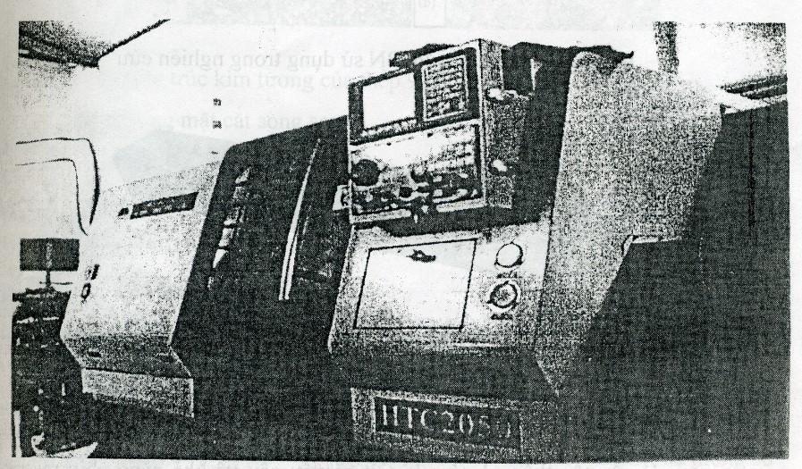
Hình 4.2. Máy tiện CNC – HTC 2050
4.1.3.2. Dao
Mảnh dao CBN hình tam giác ký hiệu TPGN 160308 T2001, EB15 chỉ ra trên hình 4.3 với L = 16mm, LC = 9,25mm, T = 3,18mm, R = 0,8mm.
Chất kết dính TiC, cớ hạt 2μm
γ = 11⁰, λ = 11⁰ (góc tạo thành khi đã gá mảnh lên than dao và thân dao lên máy)
(T: Mảnh tam giác, P: góc sau bằng 11⁰, G: cấp dung sai của mảnh, N: kiểu cơ cấu bẻ phoi, L = 16mm, chiều dày ≈ 0,3mm, R = 0,8mm)
Sử dụng thân dao: MTENN2020K16 – N (hãng CANELA) (hình 4.4).
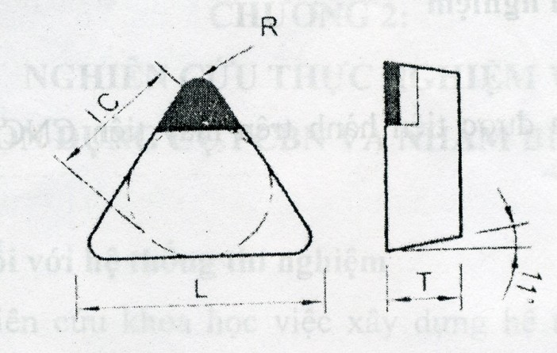

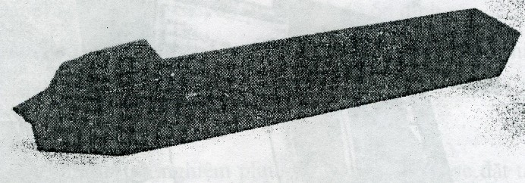
Hình 4.3. Mảnh dao PCBN sử dụng trong nghiên cứu
Hình 4.4. Thân dao MTENN 2020 K16 – N
4.1.3.3. Phôi
Thép X12M được sử dụng trong thí nghiệm có chiều dài L = 300mm, đường kính Ø60, tôi thể tích đạt các độ cứng theo yêu cầu
+ Phôi 1: Độ cứng 45 – 47 HRC
+ Phôi 2: Độ cứng 54 – 56 HRC
+ Phôi 3: Độ cứng 60 – 62 HRC
Thành phần hoá học của thép X12M qua phân tích được kết quả như trong bảng 4.1.
Nguyên tố hoá học | C | Si | P | Mn | Ni | Cr | Mo
Hàm lượng % | 1,4916 | 0,35893 | 0,01118 | 0,24042 | 0,21245 | 11,393 | 0,38025
Nguyên tố hóa học | V | Cu | W | Ti | Al | Fe
Hàm lượng % | 0,17987 | 0,33828 | 0,0000 | 0,00625 | 0,02485 | 85,396
Bảng 4.1. Thành phần các nguyên tố hoá học thép X12M
4. 1.3.4. Chế độ cắt
Chú ý tới khả năng của máy, mảnh dao và điều kiện gia công tinh sử dụng trong xưởng thực nghiệm ta chọn được bộ thông số chế độ cắt như sau:
V = 110 (m/ph)
S = 0,12 (mm/vòng)
t = 0,15 (mm)
4.1.4. Thiết bị đo khác
4.1.4.1. Máy đo độ nhám bề mặt
Sử dụng máy đo độ nhám Mytutoyo SJ – 201 (Nhật Bản). Các thông số kỹ thuật cơ bản:
Hiển thị LCD. Tiêu chuẩn DIN, ISO, JIS, ANSI.
- Thông số đo được: Ra, Rz, Rt, Rq, Rp, Ry, Pc, S, Sm.
- Độ phân giải: 0,03μm/300μm; 0,08μm/75μm; 0,04μm/9,4μm.
- Bộ chuyển đổi A/D: RS232.
- Phần mềm điều khiển và xử lý số liệu MSTATW324.0.
4.1.4.2. Thiết bị phân tích bề mặt và kim tương
- Sử dụng kính hiển vi điện tử, TM – 1000 Hitachi, Nhật Bản, có độ phóng đại 10000 lần (Khoa vật lý trường Đại học sư phạm Thái Nguyên).
4.2. TRÌNH TỰ THÍ NGHIỆM
4.2.1. Chuẩn bị
- Chuẩn bị phôi và mảnh dao trước khi thí nghiệm:
+ Đánh số thứ tự các phôi (3 phôi) từ 1 đến 3 (độ cứng phôi đo được như trên)
+ Đánh số thứ tự các mảnh dao (9 mảnh) như sau: 1, 2, 3, 4, 5, 6, 7, 8, 9
- Dùng 9 mảnh dao (một chế độ cắt) cắt 3 phôi. Cứ sau 3 lần cắt (3 dao cắt 3 phôi) lấy mẫu một lần. Sau 9 lần cắt lấy được 9 mẫu. Mang 9 mẫu phôi và 9 mảnh dao đi chụp hình SEM kiểm tra topography lớp bề mặt phôi và mòn mảnh dao.
4.2.2. Trình tự thí nghiệm
- Gá phôi số 1 vào chấu cặp sao cho đảm bảo độ đồng tâm cao.
- Gá mảnh dao số 1 vào thân dao trên máy, kẹp chặt, chọn điểm chuẩn phôi, dao và chế độ cắt trên màn hình điều khiển. Cho dao chạy hết chiều dài ứng với 3 lần cắt (L = 750mm). Dừng máy tiến hành đo nhám bề mặt (chi tiết vẫn phải kẹp chặt trên chấu cặp). Đo nhám ở 3 vị trí khác nhau rồi lấy giá trị trung bình của 3 lần đo ta được trị số Ra, Rz. Tháo phôi và mảnh dao đặt vào vị trí đã đánh dấu trước.
- Gá phôi số 2 vào chấu cặp và dao số 4 vào thân dao trên máy, quá trình thí nghiệm được lặp lại như với phôi số 1.
- Phôi số 3 cũng được tiến hành thí nghiệm tương tự như với phôi số 1 và phôi số 2. Mảnh dao dùng để cắt là mảnh số 7.
- Sau khi cắt lần đầu với 3 phôi, dùng máy cắt dây cắt lấy ba mẫu trên 3 phôi, đánh số thứ tự 1, 4, 7
- Ở lần cắt thứ 2 với 3 phôi trên, quá trình thí nghiệm được lặp lại tương tự. Dao và mẫu phôi được đánh số thứ tự: 2, 5, 8 và được đặt vào các vị trí được đánh dấu trước.
- Ở lần cắt thứ 3 cũng với 3 phôi trên, quá trình thí nghiệm được lặp lại tương tự. Sau khi gia công xong dao được đặt vào vị trí đánh dấu trước và phôi được mang đi cắt lấy mẫu, đánh số thứ tự mẫu phôi và dao là 3, 6, 9
- 9 mảnh dao và 9 mẫu phôi được quan sát và phân tích trên kính hiển vi điện tử TM – 1000 để kiểm tra mòn mảnh dao và kiểm tra chất lượng bề mặt phôi sau những lần cắt khác nhau.
4.3. KẾT QUẢ THÍ NGHIỆM
4.3.1. Xây dựng quan hệ giữa thông số nhám bề mặt với độ cứng phôi.
Bảng thông số nhám đo được khi gia công các phôi có độ cứng khác nhau:
Phôi số | Mảnh dao  số | Chiều dài  cắt (mm) | Thông số nhám Ra (Rz)
Phôi số | Mảnh dao  số | Chiều dài  cắt (mm) | Lần đo 1 | Lần đo 2 | Lần đo 3 | Trung bình
01  (45-47HRC) | 01 | 250 | 0,39  (3,41) | 0,45  (2,92) | 0,42  (3,41) | 0,42  (3,25)
01  (45-47HRC) | 01 | 500 | 0,38  (2,47) | 0,40  (2,23) | 0,41  (2,31) | 0,40  (2,34)
01  (45-47HRC) | 01 | 750 | 0,42  (3,18) | 0,39  (3,47) | 0,46  (2,92) | 0,42  (3,19)
01  (45-47HRC) | 02 | 250 | 0,59  (3,69) | 0,63  (4,12) | 0,62  (4,37) | 0,61  (4,06)
01  (45-47HRC) | 02 | 500 | 0,69  (3,82) | 0,76  (5,06) | 0,73  (4,35) | 0,73  (4,41)
01  (45-47HRC) | 02 | 750 | 0,62  (4,25) | 0,64  (4,09) | 0,63  (4,26) | 0,63  (4,20)
01  (45-47HRC) | 03 | 250 | 0,51  (3,06) | 0,45  (2,76) | 0,43  (2,36) | 0,46  (2,73)
01  (45-47HRC) | 03 | 500 | 0,36  (2,23) | 0,43  (3,09) | 0,37  (2,30) | 0,39  (2,54)
01  (45-47HRC) | 03 | 750 | 0,47  (4,19) | 0,54  (4,38) | 0,38  (2,46) | 0,46  (3,68)
02  (54-56HRC) | 04 | 250 | 0,56  (4,30) | 0,63  (4,66) | 0,57  (3,81) | 0,59  (4,26)
02  (54-56HRC) | 04 | 500 | 0,46  (3,54) | 0,47  (3,44) | 0,50  (3,77) | 0,48  (3,58)
02  (54-56HRC) | 04 | 750 | 0,93  4,19 | 0,94  (5,15) | 0,94  (4,28) | 0,94  (4,54)
02  (54-56HRC) | 05 | 250 | 0,61  (4,01) | 0,66  (3,90) | 0,60  (3,10) | 0,62  (3,67)
02  (54-56HRC) | 05 | 500 | 0,53  (3,67) | 0,63  (4,12) | 0,52  (3,89) | 0,57  (3,89)
02  (54-56HRC) | 05 | 750 | 0,72  (5,50) | 0,79  (5,71) | 0,83  (6,40) | 0,78  (5,87)
02  (54-56HRC) | 06 | 250 | 0,69  (3,73) | 0,68  (3,95) | 0,71  (4,02) | 0,69  (3,90)
02  (54-56HRC) | 06 | 500 | 0,54  (3,78) | 0,49  (3,20) | 0,53  (3,58) | 0,52  (3,52)
02  (54-56HRC) | 06 | 750 | 0,79  (5,55) | 0,80  (5,24) | 0,84  (5,96) | 0,81  (5,58)
03  (60-62HRC) | 07 | 250 | 0,48  (3,52) | 0,52  (3,88) | 0,50  (3,53) | 0,50  (3,64)
03  (60-62HRC) | 07 | 500 | 0,66  (3,59) | 0,69  (3,69) | 0,67  (3,78) | 0,67  (3,69)
03  (60-62HRC) | 07 | 750 | 1,04  (4,72) | 1,04  (4,15) | 1,08  (5,21) | 1,05  (4,69)
03  (60-62HRC) | 08 | 250 | 0,67  (4,38) | 0,72  (4,54) | 0,67  (3,85) | 0,67  (4,26)
03  (60-62HRC) | 08 | 500 | 1,18  (6,23) | 1,18  (6,27) | 1,18  (6,75) | 1,18  (6,42)
03  (60-62HRC) | 08 | 750 | 1,29  (9,90) | 1,28  (9,41) | 1,31  (10.33) | 1,29  (9,88)
03  (60-62HRC) | 09 | 250 | 0,50  (3,27) | 0,45  (2,91) | 0,59  (3,73) | 0,51  (3,30)
03  (60-62HRC) | 09 | 500 | 0,74  (4,13) | 0,76  (4,02) | 0,77  (4,34) | 0,76  (4,16)
03  (60-62HRC) | 09 | 750 | 0,99  (5,79) | 1,02  (,581) | 1,05  (6,17) | 1,02  (5,92)

Bảng 4.3. Độ cứng phôi và các thông số nhám

4.3.2. Các hình ảnh chụp về mòn dao và topography bề mặt phôi ở các độ cứng khác nhau và ở các lần cắt khác nhau
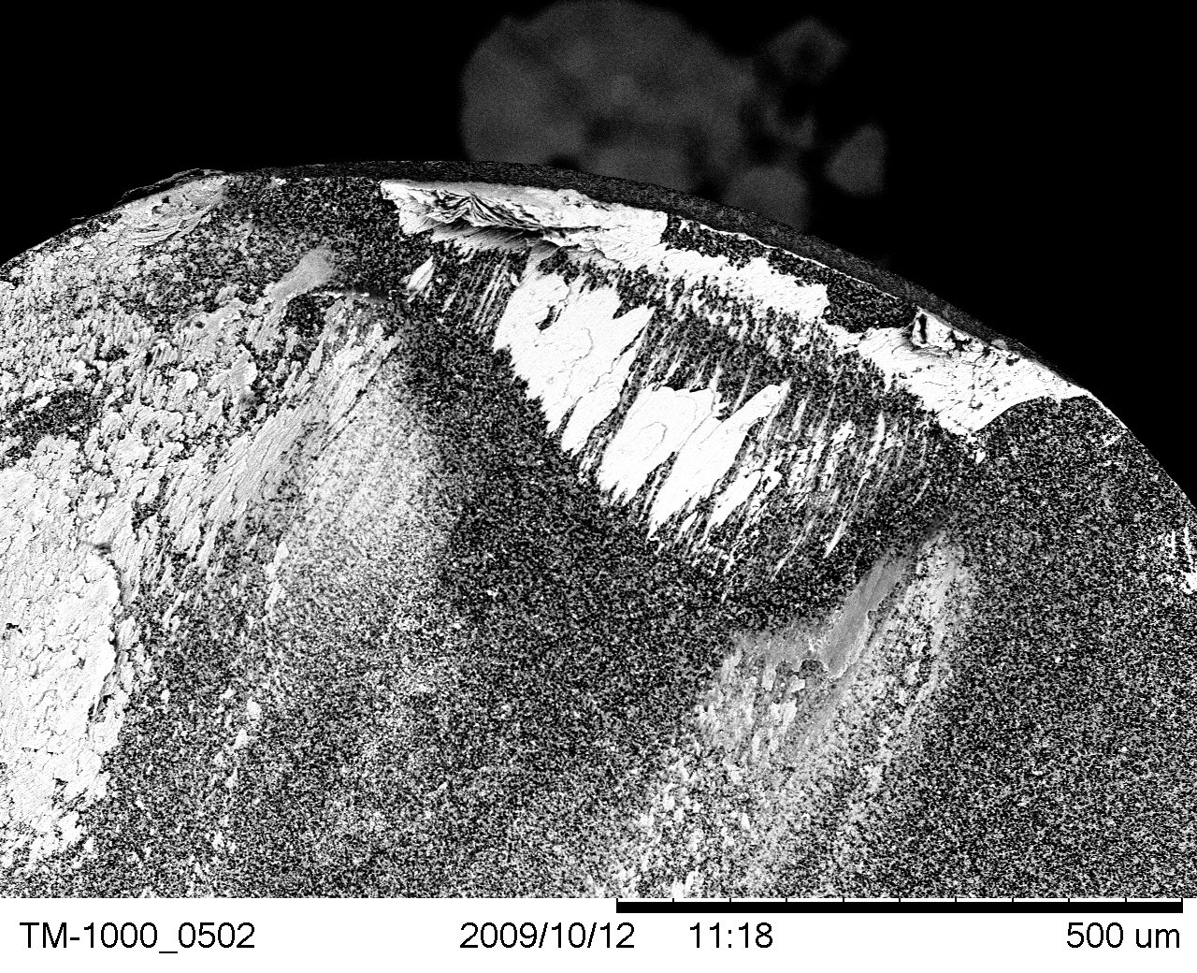  a)  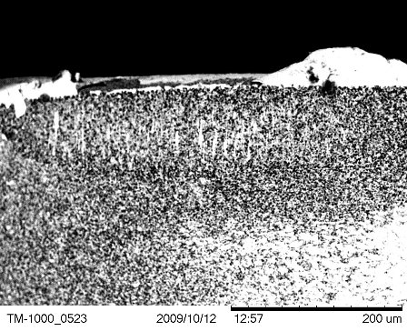  c)  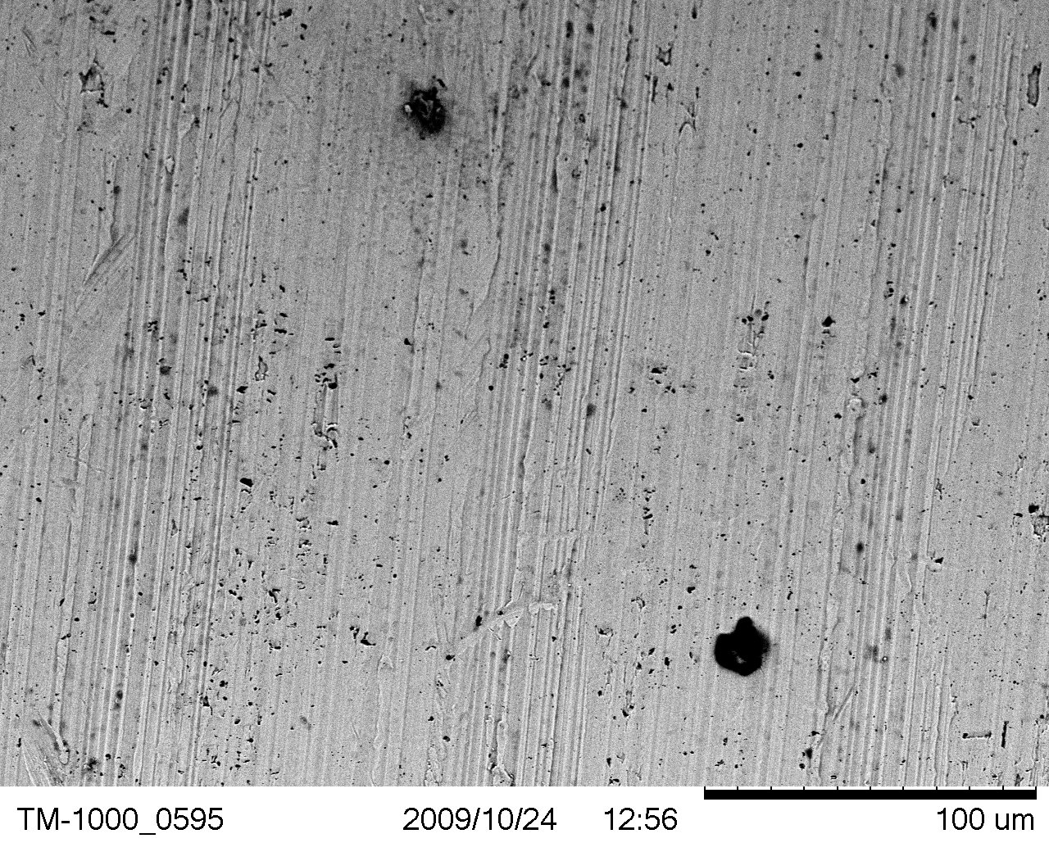  e) | 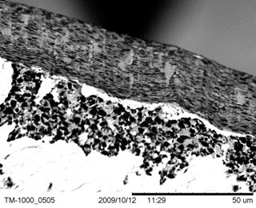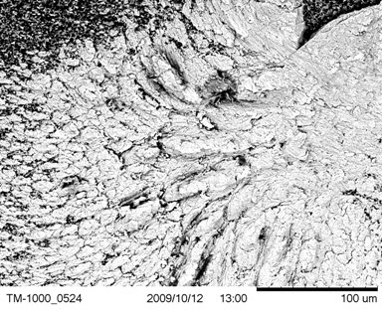  d)  b)  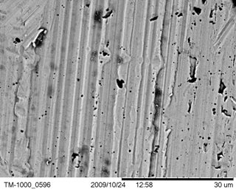  f)
Hình 4.5. Hình ảnh của mảnh dao CBN và mẫu phôi khi cắt lần đầu chụp trên kính hiển vi điện tử (độ cứng phôi 45 – 47 HRC)
a), b) Mặt trước của dao |  |  | c), d) Mặt sau của dao
e),f) Bề mặt phôi sau lần cắt thứ nhất ứng với chiều dài cắt L = 750 mm
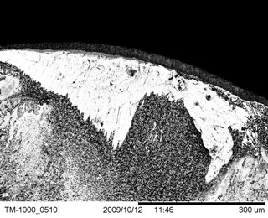  a)  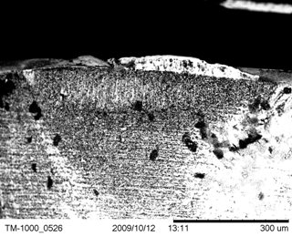  c)  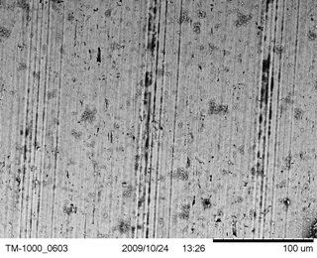  e) | 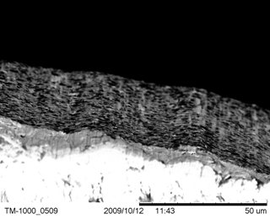  b)  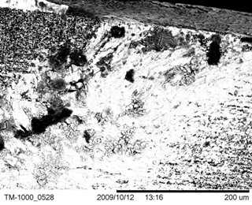  d)  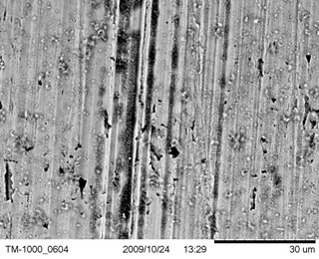  f)
Hình 4.6. Hình ảnh của mảnh dao CBN và mẫu phôi khi cắt lần thứ 2 ứng với chiều dài cắt
L = 750 mm (Độ cứng phôi 45 – 47 HRC)
a), b) Mặt trước của dao |  |  |  |  | c), d) Mặt sau của dao
e), f) Bề mặt phôi sau lần cắt thứ 2 ứng với chiều dài cắt L = 750 mm
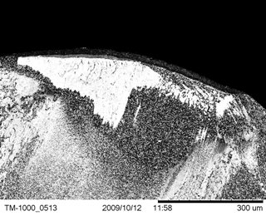  a)  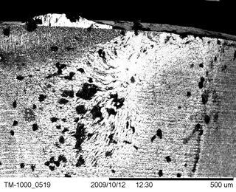  c)  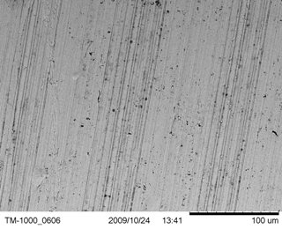  e) | 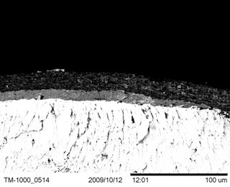  b)  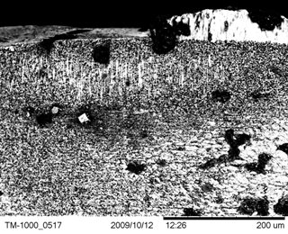  d)  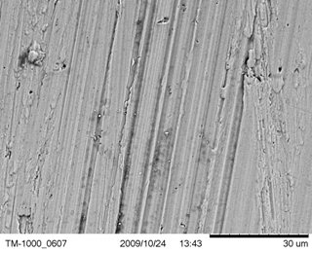  f)
Hình 4.7. Hình ảnh của mảnh dao CBN và mẫu phôi khi cắt lần thứ 3 ứng với chiều dài cắt L = 750 mm (Độ cứng phôi 45 – 47 HRC)
a), b) Mặt trước của dao |  |  |  | c), d) Mặt sau của dao
e), f) Bề mặt phôi sau lần cắt thứ 3 ứng với chiều dài cắt L = 750 mm
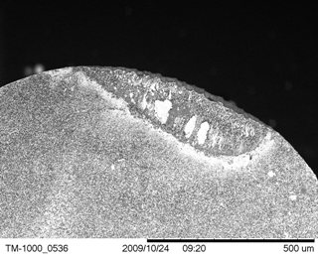  a)  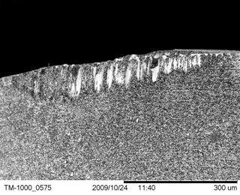  c)  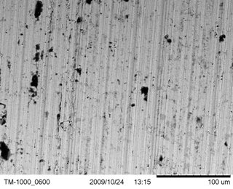  e) |  | 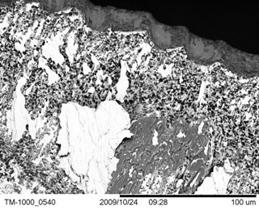  b)  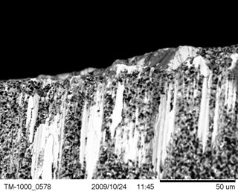  d)  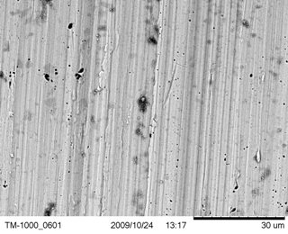  f)
Hình 4.8. Hình ảnh của mảnh dao CBN và mẫu phôi khi cắt lần thứ nhất chụp trên
kính hiển vi điện tử (độ cứng phôi 54 – 56 HRC)
a), b) Mặt trước của dao |  | c), d) Mặt sau của dao
e), f) Bề mặt phôi sau lần cắt thứ nhất ứng với chiều dài cắt L = 750 mm
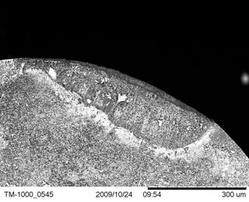  a)  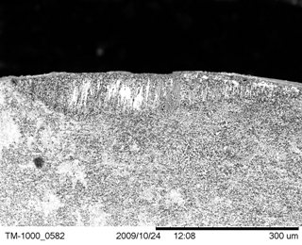  c)  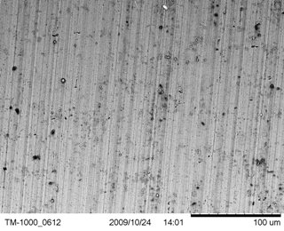  e) |  |  | 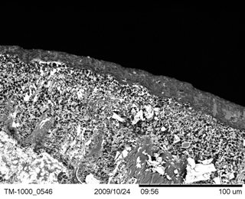  b)  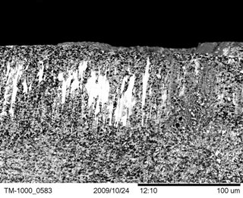  d)  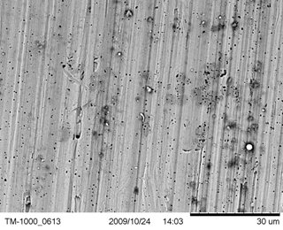  f)
Hình 4.9. Hình ảnh của mảnh dao CBN và mẫu phôi khi cắt lần thứ 3 chụp trên
kính hiển vi điện tử (độ cứng phôi 54 – 56 HRC)
a), b) Mặt trước của dao |  |  | c), d) Mặt sau của dao
e), f) Bề mặt phôi sau lần cắt thứ 3 ứng với chiều dài cắt L = 750 mm

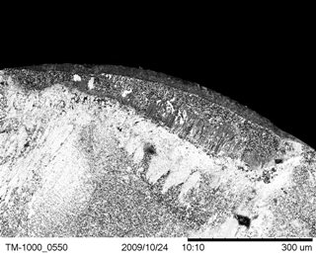  a)  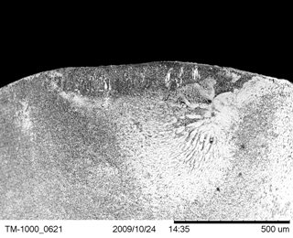  c)  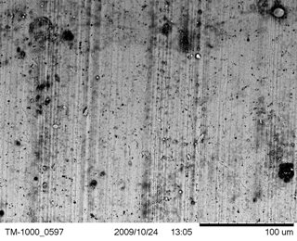  e) | 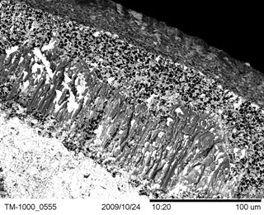  b)  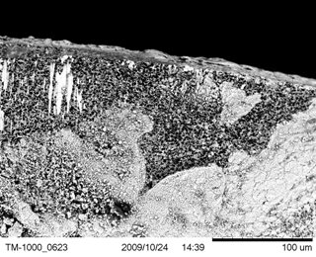  d)  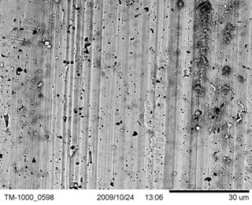  f)
Hình 4.10. Hình ảnh của mảnh dao CBN và mẫu phôi khi cắt lần thứ nhất chụp trên
kính hiển vi điện tử (độ cứng phôi 60 – 62 HRC)
a), b) Mặt trước của dao | c), d) Mặt sau của dao
e), f) Bề mặt phôi sau lần cắt thứ 3 ứng với chiều dài cắt L = 750 mm

4.4. Phân tích kết quả thí nghiệm
4.4.1. Mòn dụng cụ CBN
4.4.1.1. Phân tích thí nghiệm
Độ cứng của vật liệu gia công ảnh hưởng trực tiếp đến quy luật phát triển nhiệt độ trong vùng cắt và tốc độ mòn mặt sau. Nghiên cứu của Liu và đồng nghiệp [9] cho thấy khi gia công thép ổ lăn GCr15 (AISI E52100), mòn mặt sau tăng nhanh khi tăng vận tốc cắt. Khi thay đổi độ cứng phôi từ 30 HRC đến 64 HRC thì mòn đạt tốc độ cao nhất ở độ cứng 50 HRC. Ở độ cứng HRC40, 50 mòn lớn nhất, mòn lõm cũng có quy luật tương tự, mòn dụng cụ nhỏ hơn khi độ cứng phôi lớn hơn hoặc nhỏ hơn khoảng từ 40÷50HRC. Quy luật này chứng tỏ rằng mòn dụng cụ lớn nhất khi độ cứng phôi nằm trong dải từ 40 ÷ 50 HRC và ở nhiệt độ cao hơn. Do đó, dụng cụ PCBN không thích hợp để cắt phôi ở độ cứng giới hạn, cắt vật liệu ở độ cứng cao thì sử dụng dụng cụ PCBN là thích hợp nhất.
Các nghiên cứu của Kevin và đồng nghiệp [14], cho thấy kích cỡ của các hạt các bít trong thép gia công đóng vai trò quyết định với tốc độ mòn do cào xước trên mặt sau của dao. Poulachon và đồng nghiệp [13] khẳng định cơ chế mòn chính của dụng cụ CBN là mòn do cào xước do các hạt các bít trong vật liệu gia công gây ra. Tốc độ mòn do càc xước phụ thuộc chủ yếu vào bản chất của các hạt các bít, cỡ hạt và sự phân bố của chúng.
Cơ chế mòn do khuyếch tán quan sát được trên mặt trước của dụng cụ CBN khi tiện thép tôi cứng bề mặt, pha CBN bị suy giảm trên vùng mòn mặt trước do CBN bị khuyếch tán vào mặt dưới của phoi.
Các vấn đề về mòn và cơ chế mòn trên mặt trước và mặt sau của mảnh dao CBN khi tiện thép X12M qua tôi ở các độ cứng khác nhau sẽ được trình bày dưới đây.
4.4.1.2.Kết quả thí nghiệm mòn dụng cụ CBN
Kết quả quan sát các mảnh dao trên kính hiển vi điện tử (phần trên) cho thấy chúng đều bị mòn cả mặt trước và mặt sau.
Ở độ cứng phôi 54 – 56 HRC, khi tiện lần đầu ứng với chiều dài cắt L = 750 mm, trên mặt trước của dao xuất hiện sự bám dính của vật liệu gia công lên bề mặt với bề rộng xấp xỉ 100 μm (hình 4.5a), cung mòn bắt đầu xuất hiện trên lưỡi cắt chính với bề rộng xấp xỉ 30 μm (hình 4.5b). Trên vùng mòn mặt trước này không nhìn thấy hình ảnh của các hạt CBN như vùng chưa bị mòn, lớp bề mặt có cấu trúc sóng. Đây là hình ảnh mòn vật liệu dòn theo cơ chế biến dạng dẻo bề mặt do hạt cứng cày trên bề mặt dưới tác dụng của ứng suất pháp rất lớn ở vùng lưỡi cắt gây ra. Kết quả quan sát cũng cho thấy, vật liệu gia công dính trên vùng mòn mặt sau thành những mảng lớn. Hình ảnh vật liệu gia công dính trên vùng mòn mặt sau thể hiện trên hình 4.5c. Chiều cao mòn đạt h_{s} ≈ 15 μm.
Khi tiện lần thứ 2 ứng với chiều dài cắt L = 750 mm, chiều dài cung mòn trên mặt trước của dao gần như không thay đổi (hình 4.6a). Trên mặt trước của dao vẫn xuất hiện sự bám dính của vật liệu gia công. Có thể thấy vật liệu gia công dính tập trung ở vùng phoi thoát khỏi mặt trước của dụng cụ. Trong vùng này, có một mảng nhỏ không có sự bám dính của vật liệu gia công mà thấy rõ sự xuất hiện của các hạt CBN. Hiện tượng này có thể được giải thích như sau: một phần của lớp bám dính của vật liệu gia công đã bị kéo đi trong quá trình gia công kéo theo lớp dính kết giữa các hạt CBN. Bề rộng của cung mòn trên lưỡi cắt chính vẫn giữ nguyên không đổi (khoảng 30 μm) thể hiện rõ trên hình 4.6b. Trên mặt sau, vật liệu gia công vẫn bám dính thành mảng lớn. Chiều cao mòn cũng tăng lên h_{s} ≈ 40 μm.
Đến lần cắt thứ 3 ứng với chiều dài cắt L = 750 mm, bản chất mòn trên cả mặt trước và mặt sau không thay đổi, chiều dài cung mòn trên lưỡi cắt chính và bề rộng cung mòn gần như là không thay đổi. Vật liệu gia công bám dính trên cả hai mặt có xu hướng tăng lên. Trên mặt sau, bề dầy của lớp vật liệu này lên đến 60 μm (hình 4.7c, hình 4.7d).
Khi độ cứng phôi đạt 54 – 56 HRC, ở lần cắt thứ nhất, trên vùng mòn mặt trước, chiều dài cung mòn trên lưỡi cắt chính không thay đổi đáng kể, sự bám dính của vật liệu gia công gần như không còn, sự bám dính này chỉ tập trung rất ít ở vùng phoi thoát khỏi mặt trước của dụng cụ chứ không phải gần vùng lưỡi cắt (hình 4.8a). Trên vùng mòn mặt trước này cũng không nhìn thấy hình ảnh các hạt CBN như vùng chưa bị mòn, lớp bề mặt có cấu trúc sóng lớn và đều nhau, khoảng cách giữa hai nhấp nhô liên tiếp là 30 μm, chiều cao nhấp nhô khoảng 10 μm chỉ ra trên hình 4.8a), 4.8b). Hiện tượng mòn mặt sau thay đổi căn bản như trên hình 4.8c), 4.8d), không còn hiện tượng dính của vật liệu gia công trên bề mặt vùng mòn mà chỉ có vùng mòn rất gồ ghề.
Ở lần cắt thứ hai và thứ ba, ứng với chiều dài cắt L = 750, hiện tượng mòn trên mặt trước và mặt sau không thay đổi so với ở lần cắt thứ nhất. Trên mặt trước của dao ở gần chỗ thoát phoi vẫn có hiện tượng bám dính nhẹ của vật liệu phôi. Bề rộng cung mòn trên lưỡi cắt chính vẫn giữ không đổi, xấp xỉ khoảng 30 μm. Mòn mặt sau tăng lên chút đỉnh.
Khi gia công phôi ở độ cứng 60 – 62 HRC, hiện tượng mòn mặt trước và mặt sau của dụng cụ cắt không thay đổi so với dụng cụ cắt khi gia công phôi ở hai độ cứng trên.
Từ các kết quả thí nghiêm có thể thấy vùng mặt trước của dụng cụ có thể chia thành ba vùng rõ rệt theo phương thoát phoi thông qua mức độ dính của vật liệu gia công với mặt trước. Vùng một nằm sát lưỡi cắt với những vết biến dạng dẻo bề mặt do các hạt cứng trong vật liệu gia công gây nên, vùng hai tiếp theo với sự dính nhẹ của vật liệu gia công trên mặt trước, vùng ba là vùng phoi thoát ra khỏi mặt trước, ở đây vật liệu gia công dính nhiều trên bề mặt.
Theo các kết quả nghiên cứu của Tren [25] thì vung một là vùng ngay sát lưỡi cắt là vùng mà các lớp vật liệu gia công sát mặt trước dính và dừng trên mặt trước tạo nên vùng biến dạng thứ hai trên phoi. Tuy nhiên, các hình ảnh bề mặt cho thấy hiện tượng biến dạng dẻo bề mặt do cào xước theo hướng thoát phoi gây mòn tạo nên mặt trước phụ với góc trước phụ âm. Vật liệu gia công ở vùng gần mặt sau do hiện tượng tự hãm có thể trượt ngược lại tạo nên lớp trắng trên bề mặt gia công. Đây là phát hiện mới về bản chất tương tác giữa vật liệu gia công và vật liệu dụng cụ ở vùng kề lưỡi cắt cần được tiếp tục nghiên cứu. Vùng hai là vùng dính của vật liệu gia công với mức độ tăng dần về phía vùng thoát phoi khỏi mặt trước.
Vùng ba vật liệu gia công dính nhiều trên mặt trước với các vết trượt của vật liệu phôi, đây là vùng ma sát thông thường với hệ số ma sát f = const phù hợp với mô hình của Zorev [2]. Tuy nhiên mòn không xuất hiện đầu tiên ở vùng này như trong kết quả của các nghiên cứu gần đây khi sử dụng mảnh dao tiện CBN khi gia công thép hợp kim qua tôi. Điều này chứng tỏ mòn vật liệu CBN ít chịu ảnh hưởng của nhiệt độ cao phát sinh trên vùng ma sát thông thường trong nghiên cứu này.
Tương tác ma sát giữa bề mặt gia công và bề mặt sau của dụng cụ là tương tác ma sát thông thường kèm theo sự bám dính của vật liệu gia công và các vết cào xước trên bề mặt sau của dụng cụ. Mòn trên bề mặt này là mòn dưới dạng sliding wear.
Theo Trent và Wight [25], khi gia công bằng dao CBN hiện tượng biến dạng lưỡi cắt không xảy ra, mòn mặt trước và mặt sau đồng thời tồn tại, vùng mòn mặt trước rất gần lưỡi cắt. Trong nghiên cứu này mòn dụng cụ xuất hiên trên cả mặt trước và mặt sau khi gia công phôi ở các độ cứng khác nhau. Tuy nhiên, vùng mòn mặt trước không nằm gần lưỡi cắt mà phát triển từ lưỡi cắt tạo thành mặt trước phụ tương đối phẳng và phát triển dần theo hướng thoát phoi. Trên vùng mòn nhiều haạtCBN bị tách ra khỏi bề mặt do tương tác của vật liệu gia công làm yếu pha thứ hai của vật liệu dụng cụ theo như kết quả nghiên cứu của Kevin và đồng nghiệp [14]. Tuy nhiên cơ chế mòn do khuyếch tán với cào xước do Poulachon và đồng nghiệp [13] đề xuất dường như không còn phù hợp với các kết quả nghiên cứu này. Hình ảnh 4.5b), 4.6b), 4.7b), 4.8b), 4.9), 4.10b) khẳng định biến dạng dẻo bề mặt do các hạt cứng và các ôxít khác ttrong vật liệu gia công dưới tác dụng của ứng suất pháp rất lớn ở vùng gần lưỡi cắt gây nên là cơ chế mòn chính trên mặt trước.
Mòn mặt sau cũng phát triển theo quy luật thông thường trong cắt kim loại. Cơ chế mòn mặt sau tương đối phù hợp với kết quả nghiên cứu của Kevin và đồng nghiệp [14] như trên hình 4.5c), 4.10c).
Quan sát các kết quả thí nghiệm có thể thấy khi độ cứng phôi tăng thì mòn mặt sau tăng (hình 4.7c, hình 4.9c, hình 4.10c). Mòn mặt sau được đo và thể hiện trên hình 4.11.
Mòn mặt sau (μm)

Hình 4.11. Mòn mặt sau ở các độ cứng khác nhau ( L = 750 mm)

Từ đồ thị mòn có thể thấy khi độ cứng của phôi tăng thì mòn mặt sau cũng tăng theo. Kết quả này phù hợp với nghiên cứu của Liu [9] và Lou [10].
Có thể thấy rằng nếu như mòn trên mặt trước và sau phát triển theo cơ chế khuếch tán, suy yếu pha thứ hai dẫn đến bóc tách các hạt CBN như các nghiên cứu mới đây thì tuổi bền của các mảnh dao CBN có thể cao hơn nhiều lần so với thực tế.
Hiện tượng bong từng mảng vật liệu dụng cụ trên mặt trước tạo thành dạng vảy và bong vật liệu dụng cụ ở mặt sau là nguyên nhân cơ bản rút ngắn tuổi bền của dụng cụ cắt. Các cơ chế mòn này có thể liên quan đến nhiệt, số chu kỳ cào xước của hạt cứng trong vật liệu gia công đồng thời dính trên bề mặt tiếp xúc của mặt trước và mặt sau cũng như sự kết hợp với tác dụng ôxy hoá từ môi trường.
4.4.1.3. Kết luận
Các kết quả nghiên cứu cho thấy khi tiện tinh thép X12M bằng dao CBN, mòn mặt trước và mặt sau là hai dạng mòn chủ yếu. Cơ chế mòn mặt trước chủ yếu là do biến dạng dẻo do tác dụng cào xước của các hạt cứng trong thép và sự tách ra khỏi bề mặt của các hạt CBN và do mỏi dính với sự bóc tách của từng mảng vật liệu trên mặt trước. Cơ chế mòn mặt sau là quá trình bóc tách của các hạt CBN do pha thứ hai của vật liệu dụng cụ bị yếu đi khi tương tác với vật liệu gia công. Cơ chế mòn mặt sau có thể liên quan đến nhiệt, số chu kỳ cào xước của hạt cứng và dính kết hợp với tác dụng ôxi hoá của ôxi từ môi trường tạo nên các mảng dạng vẩy và bong ra khỏi mặt sau.
4.4.2. Phân tích chất lượng bề mặt phôi thép X12M ở các độ cứng khác nhau và ở các lần cắt khác nhau
4.4.2.1. Phân tích nhám bề mặt
Từ bảng thông số nhám ở trên, dùng phần mềm excel vẽ đồ thị quan hệ giữa nhám bề mặt và độ cứng phôi tương ứng với chiều dài cắt L =750 mm.
Ra (μm)

Ra (μm)

Hình 4.12. Đồ thị quan hệ giữa độ cứng phôi và nhám bề mặt ở các lần cắt khác nhau (L = 750 mm)
Từ đồ thị có thể thấy khi độ cứng của phôi tăng thì nhám bề mặt cũng tăng theo. Tuy nhiên ,mức độ tăng là không đồng đều. Ở lần cắt thứ nhất, nhám bề mặt tăng nhanh khi độ cứng của phôi tăng từ 45 HRC đến 54 HRC. Khi tăng độ cứng phôi lên 62 HRC, nhám bề mặt vẫn tăng nhưng không tăng nhanh như trước. Ở lần cắt tiếp theo, nhám bề mặt tăng chậm khi tăng độ cứng lên 54 HRC. Tuy nhiên nhám bề mặt lại tăng nhanh khi gia công phôi ở độ cứng 62 HRC. Đến lần cắt thứ 3 thì nhám bề mặt tăng đồng đều hơn.
Sự tăng nhanh của nhám bề mặt này có thể liên quan đến sự phát triển của chiều rộng vùng mòn mặt trước và chiều cao vùng mòn mặt sau và sự xuất hiện của các mảng dạng vảy trên vùng mòn mặt sau.
4.4.2.2. Phân tích các hình ảnh chụp topography bề mặt
Đối với quá trình gia công bằng tiện (gia công cơ nói chung) chất lượng bề mặt bị ảnh hưởng nhiều do tác động của quá trình tạo phoi, lực cắt, nhiệt cắt… Để đánh giá chất lượng bề mặt một cách chính xác và đầy đủ ta cần khảo sát cấu trúc và cơ lý tính của lớp bề mặt.
Cùng với độ nhám bề mặt, cơ lý tính lớp bề mặt có ảnh hưởng rất lớn đến khả năng làm việc của bề mặt chi tiết máy. Do vậy cùng với việc khảo sát về độ nhám thì nghiên cứu cấu trúc bề mặt cho ta đánh giá chính xác hơn ảnh hưởng của độ cứng phôi đến chất lượng bề mặt.
Trong các hình trên (4.5e, 4.5f, 4.6e, 4.6f, 4.7e, 4.7f, 4.8e, 4.8f, 4.9e, 4.9f, 4.10e, 4.10f là hình chụp topography bề mặt của các phôi ở các độ cứng khác nhau sau khi gia công ở các lần cắt khác nhau. Trên bề mặt gia công hình thành nhiều nhóm các vệt dài và các nhóm này cách nhau một khoảng xấp xỉ bằng 0,12mm. Các khoảng cách này có thể chính là lượng chạy chạy dao.
Sử dụng cùng một bộ thông số chế độ cắt (v = 110m/phút, S = 0,12mm/vòng, t = 0,15mm) thấy rằng khi độ cứng phôi tăng thì mòn mặt sau tăng đồng thời nhám bề mặt cũng tăng theo.
Qua kết quả chụp topography bề mặt ta thấy rằng độ cứng tế vi cũng như sự biến dạng của lớp bề mặt đều phụ thuộc vào độ cứng phôi. Tuy nhiên sự biến dạng của lớp bề mặt gia công này là không nhiều, điều đó có nghĩa là chiều sâu của lớp biến cứng bề mặt (lớp trắng) là không nhiều.
4.5. Kết luận
Các kết quả nghiên cứu cho thấy khi tiện tinh thép X12M bằng dao CBN, mòn mặt trước và mặt sau là hai dạng mòn chủ yếu. Cơ chế mòn mặt trước chủ yếu là do biến dạng dẻo do tác dụng cào xước của các hạt cứng trong thép và sự tách ra khỏi bề mặt của các hạt CBN và do mỏi dính với sự bóc tách của từng mảng vật liệu trên mặt trước. Cơ chế mòn mặt sau là quá trình bóc tách của các hạt CBN do pha thứ hai của vật liệu dụng cụ bị yếu đi khi tương tác với vật liệu gia công. Cơ chế mòn mặt sau có thể liên quan đến nhiệt, số chu kỳ cào xước của hạt cứng và dính kết hợp với tác dụng ôxi hoá của ôxi từ môi trường tạo nên các mảng dạng vẩy và bong ra khỏi mặt sau.
Ba cơ chế mòn chính khi tiện cứng thép X12M qua tôi khi thay đổi độ cứng phôi là mòn do dính, mòn do cào xước và mòn do nhiệt. Mòn do nhiệt là dạng mòn chính do dãn nở nhiệt cục bộ của lớp vật liệu dụng cụ trên mặt sau kết hợp với quá trình ôxy hoá ở nhiệt độ cso làm bong các mảnh vật liệu dụng cụ ra khỏi bề mặt. Mòn phát triển nhanh hơn ở vùng dưới lưỡi cắt phụ làm tăng nhám bề mặt và phá huỷ lưỡi dao. Mòn mặt sau từ lưỡi cắt chính là mòn do dính và mòn do cào xước gây ra bởi các hạt CBN khi bị bong ra từ vật liệu dụng cụ và các hạt các bít trong vật liệu gia công. Tốc độ mòn tỉ lệ với độ cứng vật liệu gia công.
Khi độ cứng vật liệu gia công tăng thì mòn dụng cụ cắt cũng tăng đồng thời nhám bề mặt cũng tăng theo.
Việc trên bề mặt phôi hình thành nhiều nhóm các rãnh dài, cách nhau một khoảng 0,12mm và được cho là lượng chạy dao cần được tiếp tục nghiên cứu để tìm ra bản chất của hiện tượng này.
Từ kết quả nghiên cứu có thể thấy khi gia công tinh thép X12M đã qua tôi ở chế độ cắt (v = 110m/phút, S = 0,12mm/vòng, t = 0,15mm) thì không nên sử dụng phôi có độ cứng cao vì ở độ cứng cao dụng cụ sẽ bị phá huỷ nhanh và chất lượng bề mặt phôi không tốt.

4.6. PHẦN KẾT LUẬN CHUNG VÀ HƯỚNG NGHIÊN CỨU TIẾP THEO CỦA ĐỀ TÀI
4.6.1. Phần kết luận chung
Qua nội dung đã thực hiện của luận văn, tác giả rút ra được các kết luận sau:
- Đánh giá tổng quan các nghiên cứu gần đây trong lĩnh vực tiện nói chung và tiện cứng nói riêng trên khía cạnh về lý, hoá, nhiệt, chất lượng bề mặt, mòn và tuổi bền…
- Giới thiệu các nguyên nhân gây mòn trong tiện cứng đồng thời kiểm nghiệm và phát hiện những vấn đề mới vềmòn mảnh dao CBN
- Tìm được bản chất tương tác ma sát trên mặt trước của dụng cụ.
4.6.2. Hướng nghiên cứu tiếp theo của đề tài
Kết quả nghiên cứu của đề tài chỉ dừng ở một chế độ công nghệ, một kiểu mảnh dao, một loại vật liệu và một bộ thông số chế độ cắt nhất định. Vì vậy cần tiến hành thí nghiệm một cách tổng quan hơn để tìm ra các quy luật rộng hơn trong cơ chế mòn mảnh CBN nói chung và chất lượng bề mặt phôi.
Nghiên cứu ảnh hưởng của hình dạng lưỡi cắt đến chất lượng bề mặt và mòn dụng cụ?
Nghiên cứu ảnh hưởng của lực cắt đến chất lượng bề mặt và tuổi bền dụng cụ.
Những gợi mở trên giúp các nhà nghiên cứu có thêm dữ liệu để kiểm tra, đánh giá và phát hiện mới về lĩnh vực tiện nói chung và tiện cứng nói riêng.

TÀI LIỆU THAM KHẢO
[1]. Phan Quang Thế (2002), Luận án Tiến sĩ. “Nghiên cứu khả năng làm việc của dụng cụ thép gió phủ dùng cắt thép cacbon trung bình”, Trường Đại học Bách khoa Hà Nội.
[2]. PGS.TS Phan Quang Thế, Th.S Nguyễn Thị Quốc Dung (2008). “Tương tác ma sát giữa phoi và mặt trước của dao gắn mảnh PCBN khi tiện tinh thép 9XC qua tôi”. Tạp chí khoa học và công nghệ các trường đại học (60).
[3].PGS.TS Phan Quang Thế, Th.S Nguyễn Thị Quốc Dung (2008). “Ảnh hưởng của vận tốc cắt đến mòn và cơ chế mòn dụng cụ gắn mảnh PCBN khi tiện tinh thép 9XC qua tôi”. Tạp chí khoa học và công nghệ các trường đại học (62).
[4]. Bành Tiến Long, Trần Thế Lục, Trần Sĩ Tuý. (2001), Nguyên lý gia công Vật Liệu, Nhà xuất bản Khoa học và Kỹ thuật, Hà Nội.
[5]. Trần Thế Lục (1988). “Giáo trình mòn và tuổi bền của dụng cụ cắt”, Khoa cơ khí - Trường Đại học Bách Khoa Hà Nội.
[6]. Trần Văn Địch, Nguyễn Trọng Bình, Nguyễn Thế Đạt, Nguyễn Viết Tiếp, Trần Xuân Việt (2003), “Công nghệ chế tạo máy”, NXB Khoa học và kỹ thuật.
[7]. Trần Hữu Đà, Nguyễn Văn Hùng, Cao Thanh Long (1998), “Cơ sở chất lượng quá trình cắt”, Trường Đại học Kỹ thuật Công nghiệp Thái Nguyên.
[8]. Nguyễn Mạnh Cường(2007). “Nghiên cứu ảnh hưởng của chế độ cắt đến chất lượng bề mặt gia công khi tiện tinh thép X12M qua tôi bằng dao gắn mảnh PCBN”. Luận văn thạc sĩ kỹ thuật chuyên ngành công nghệ chế tạo máy. Trường Đại học kỹ thuật công nghiệp Thái Nguyên.
[9]. X.L. Liu, D.H. Wen, Z.J. Li, L.Xiao, F.G. Yan. Cutting temperature and tool wear of hard turning hardened bearing steel. Journal of Materials Processing Technology 129 (2002) 200 – 2006.
[10]. S.Y. Lou, Y.S. Liao, Y.Y. Tsai. Wear characteristics in turning high hardness alloy steel by ceramic and CBN tools. Journal of Materials Processing Technology 88 (1999) 114 – 121.
[11]. Abdullah Kurt, Ulvi Seker. The effect of chamfer angle of polycrystalline cubic boron nitride cutting tool on the cutting forces and the tool stresses in finishing hard turning of AISI 52100 steel. Materials and Design 26 (2005) 351 – 356.
[12].Tug˘rul O¨ zel*, Yig˘it Karpat. Predictive modeling of surface roughness and tool wear in hard turning using regression and neural networks. International Journal of Machine Tools & Manufacture 45 (2005) 467–479.
[13]. G. Poulachon , A. Moisan , I.S.Jawahir. Tool-wearmechanisms in hardturning with polycrystalline cubic boronnitride tools. Wear 250 (2001) 576–586.
[14]. Y. Kevin Chou , Chris J. Evans. Cubic boron nitride tool wear in interrupted hard cutting. Wear 225–229 (1999) 234–245
[15]. Tugrul Ozel, Tsu-Kong Hsu, Erol Zeren (11August 2004). Effects of cutting edge geometry, workpiece hardness, feed rate and cutting speed on surface roughness and forces in finish turning of hardened AISI H13 steel. ORIGINAL ARTICLE.
[16]. H A Kishawy and M A Elbestawi. Tool wear and surface integrity during high-speed turning of hardened steel with polycrystalline cubic boron nitride tools. Intelligent Machines and Manufacturing Research Centre, McMaster University, Hamilton, Ontario, Canada (755 - 767)
[17]. Patrik Dahlman, Fredrik Gunnberg, Michael Jacobson, The influence of rake angle, cutting feed and cutting depth on residual stresses in hard turning. Journal of Materials Processing Technology 147 (2004) 181 – 184.
[18]. Meng Liua, Jun – ichiro Takagia, Akira Tsukudab, Effect of tool nose radius and tool wear on residual stress distribution in hard turning of bearing steel, Journal of Materials Processing Technology 150 (2004), 234 – 241.
[19]. Jiang Hua, Rajiv Shivpuri, Xiaomin Cheng, Vikram Bedekar, Yoichi Masumoto, Fukuo Hashimoto, Thomas R. Watkins. Effect of feed rate, workpiece hardness and cutting edge on subsurface residual stress in the hard turning of bearing steel using chamfer + hone cutting edge geometry. Materials Science and Engineering A394 (2005) 238 - 248
[20]. Dilbag Singh P. Venkateswara Rao. A surface roughness prediction model for hard turning process. ORIGINAL ARTICLE.
[21]. J. M. Zhou, M. Andersson, J. E. Stahl. The monitoring of flank wear on the CBN tool in the hard turning process, ( 27 June 2003).
[22]. Yong Huang, Steven Y. Liang. Modelling of CBN tool crater wear in finish hard turning, (16 June 2004).
[23]. R K Kountanya. Optimizing PCBN cutting tool performance
in hard turning. Applications Development Organization, Diamond Innovations Inc., 6325 Huntley Road, Columbus, OH 43229, USA.
[24]. John E. Bringas, Editor (2004). “Handbook of comparative world steel standards”. Printed in USA, August 2004
[25]. Tren E.M. and Wright P.K. (2000), Metal Cutting, Butterworth-Heineman, USA.
[26]. Doyle E.D, Horne J.C. and Tabor D(1997), Prictional Interaction between Chip and Rake face in Continuous Chip formation, Proceedings of Royal Society London, A.336, pp.173 - 183

